3.6.2人才培养方案研制与管理平台
1.平台登录
1.1登录
建议使用谷歌浏览器打开一体化平台网址：https://www.csgmooc.com/uniplatform/#/index?shoolNum=P%200qVQ0LJ48%3D
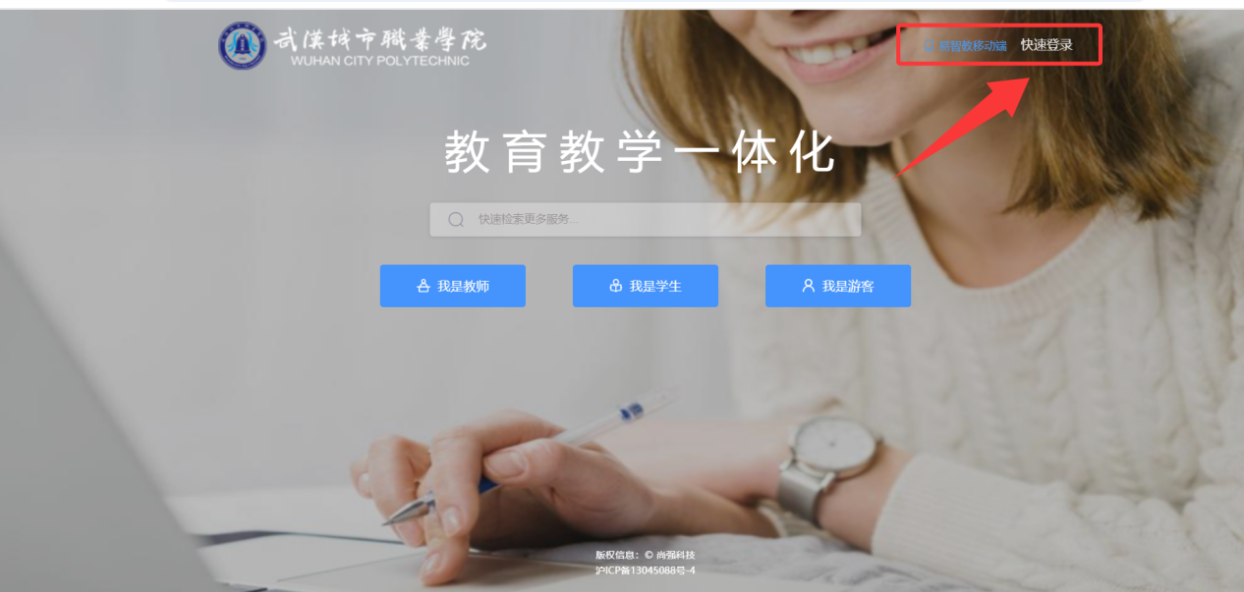
账号密码登录：
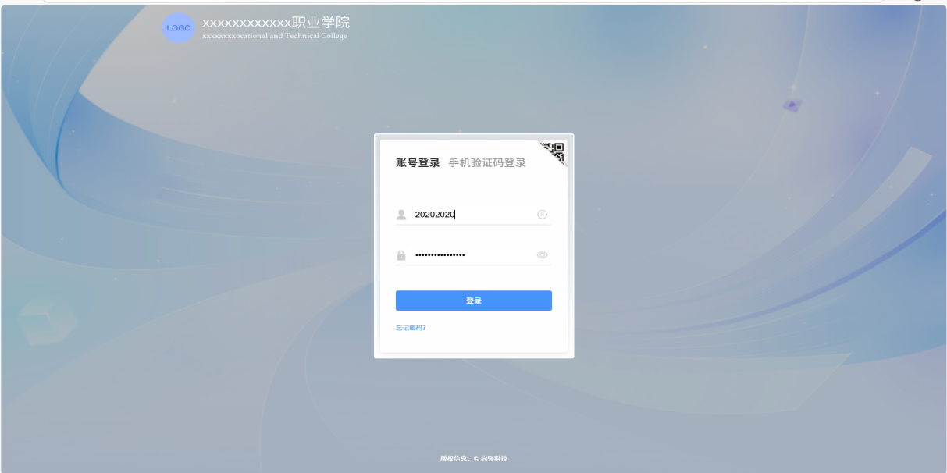使用账号和密码登录，输入账号，输入密码，点击登录，首次登录密码为Mima@工号。账号：教师工号；初始密码：Mima@工号。
登录后，点击【培养方案管理】进入人才培养方案修订页面。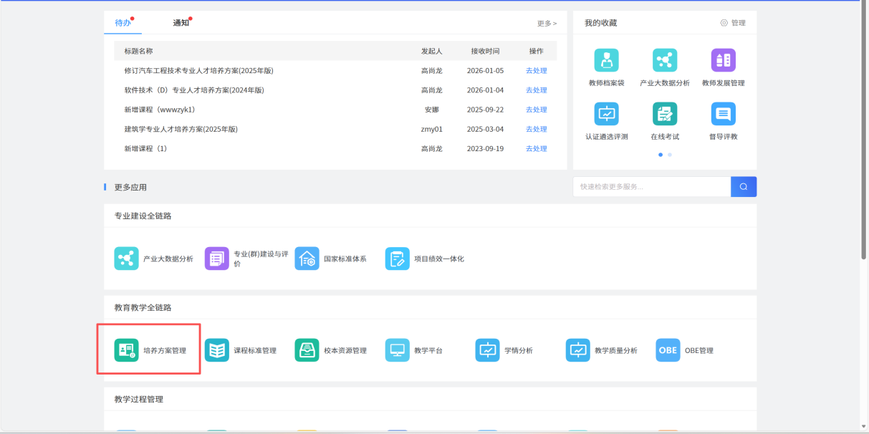

2.人才培养方案的修订
2.1创建专业人才培养方案
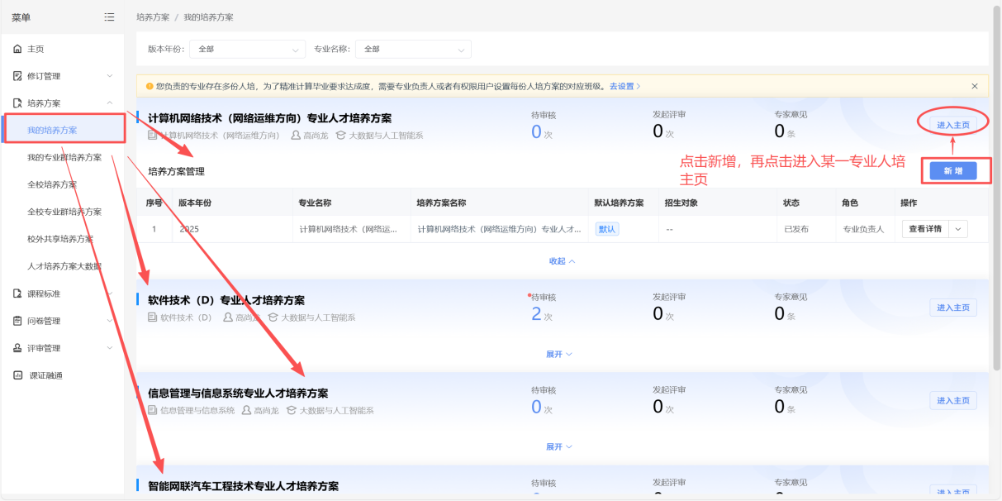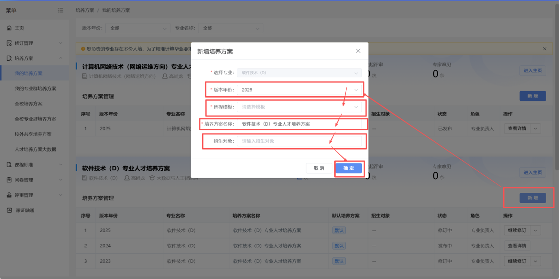

点击新增，选择人培修订版本年份>选择人培修订模板>编辑培养方案名称>填写招生对象>确定。完成后即创建完成该年份的人才培养方案人培。
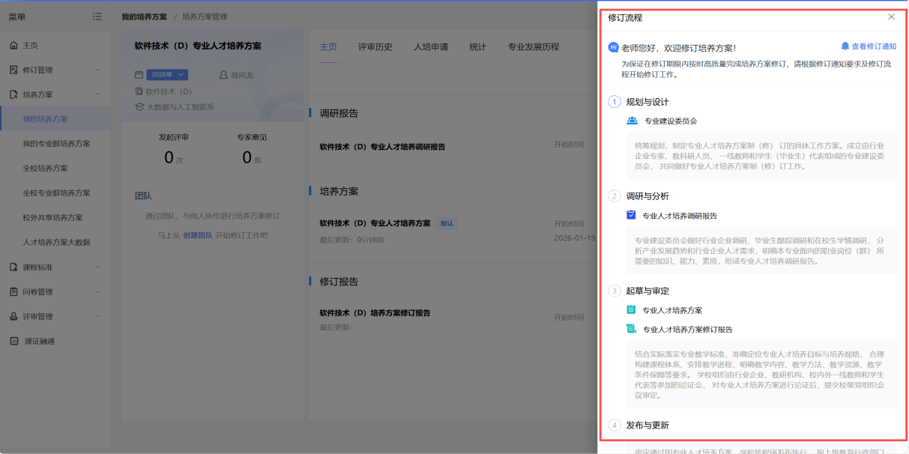
创建完成后，右侧会有人才培养方案修订流程，专业负责人可以先进行阅读知悉流程。
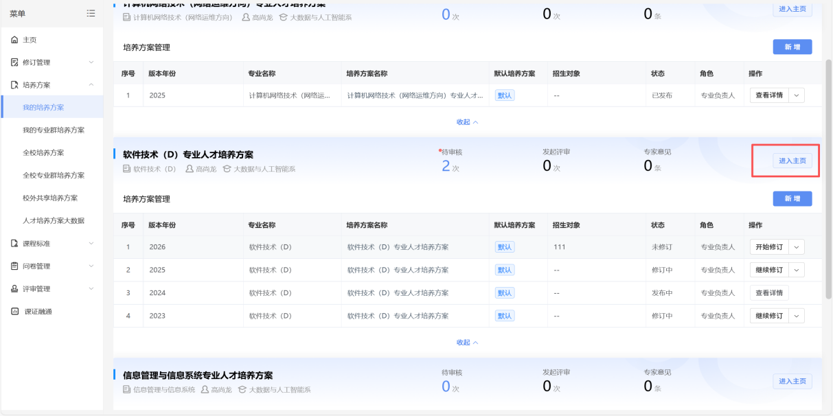
2.2调研报告修订

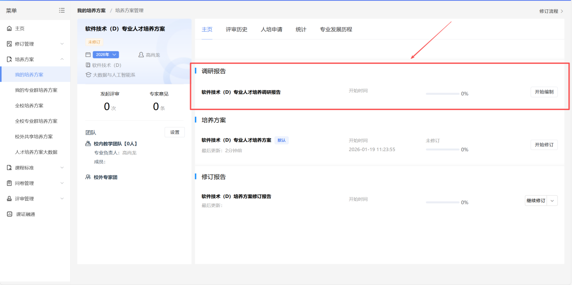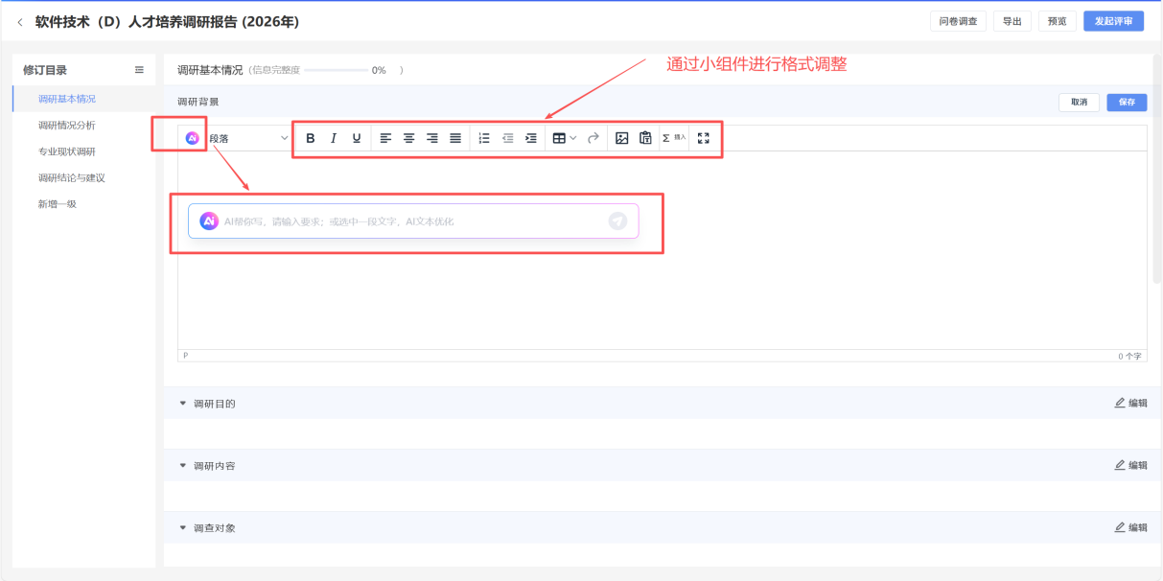
人才培养方案创建完成后点击进入主页，选择调研报告，点击右侧开始编制，即可进入调研报告修订界面。
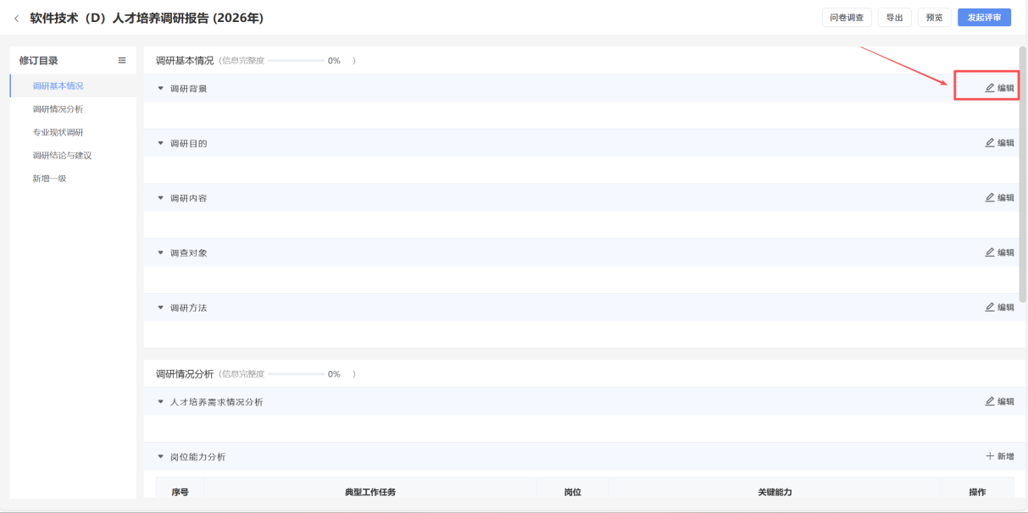
点击富文本框右上角编辑，即可对该板块内容进行编辑，同时支持Ai进行编写，可以采用小组件进行格式调整。同时支持world粘贴复制进文本框。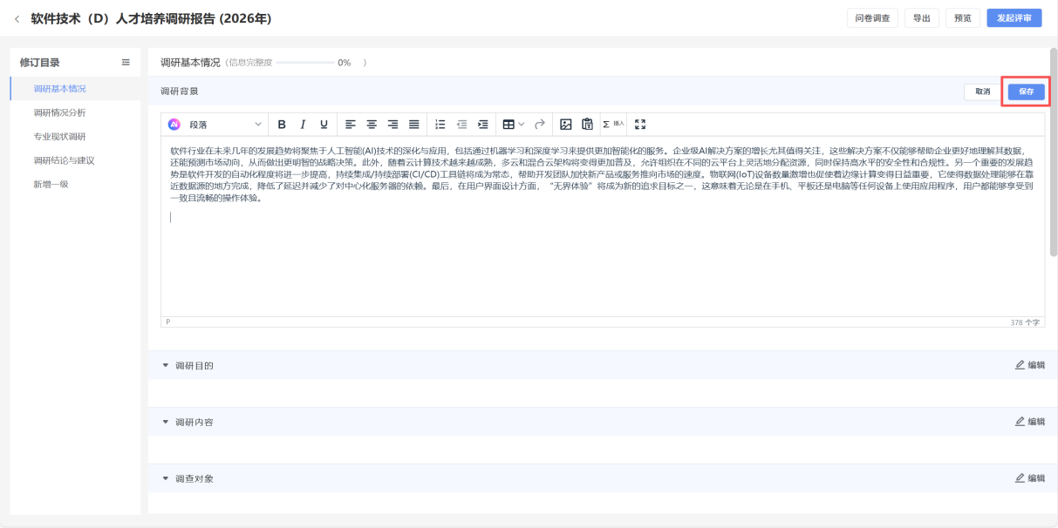
每个板块修订完成之后，点击右上角保存，即可对填写内容进行保存。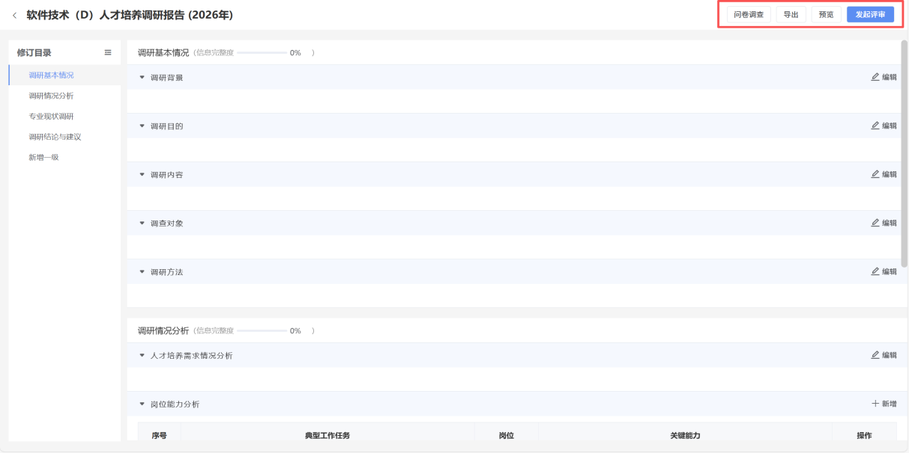
所以板块内容完成之后即可点击右上角蓝色按钮【发起评审】，同时系统支持问卷调查跳转、导出、预览。
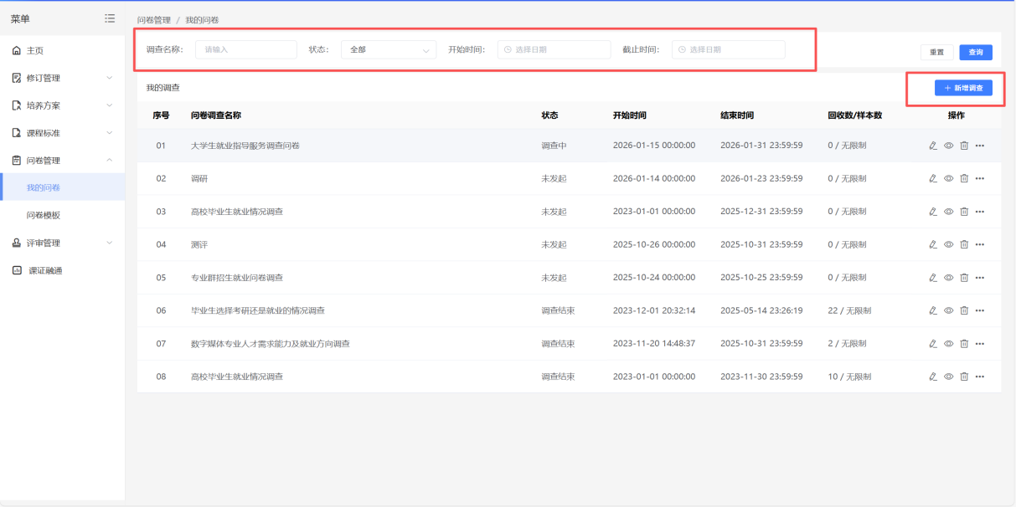
问卷调查
点击蓝色按钮【新增调查】即可创建调查问卷，同时支持对已经发布的调查问卷进行筛选。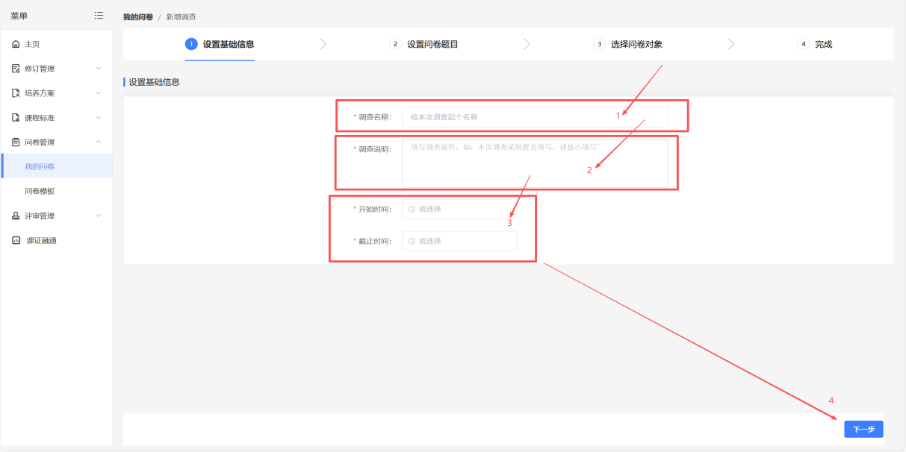
新增之后首先需要设置基础信息，按照需求填写调查名称、调查说明和调查的开始时间和截止时间。
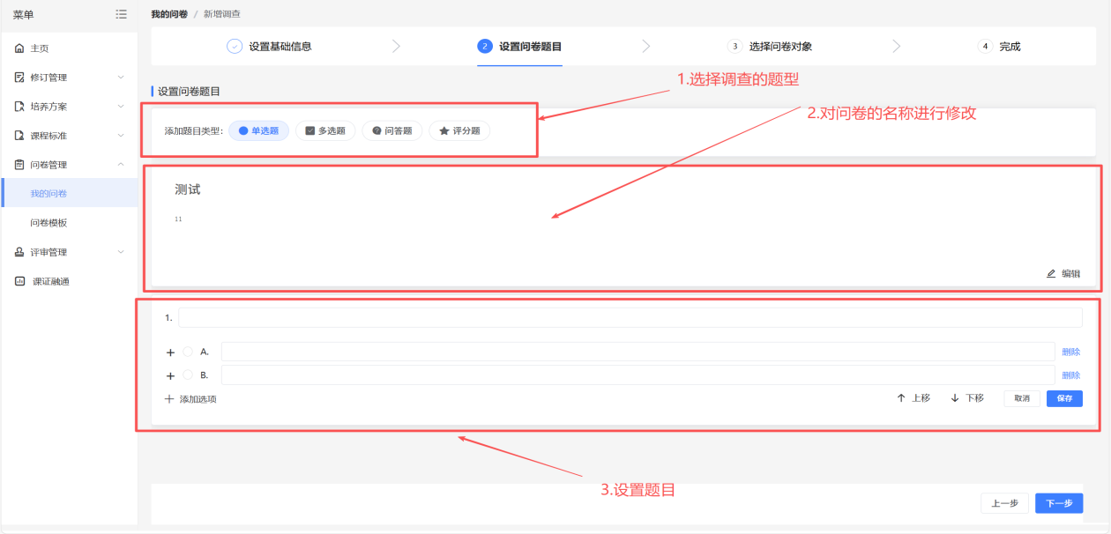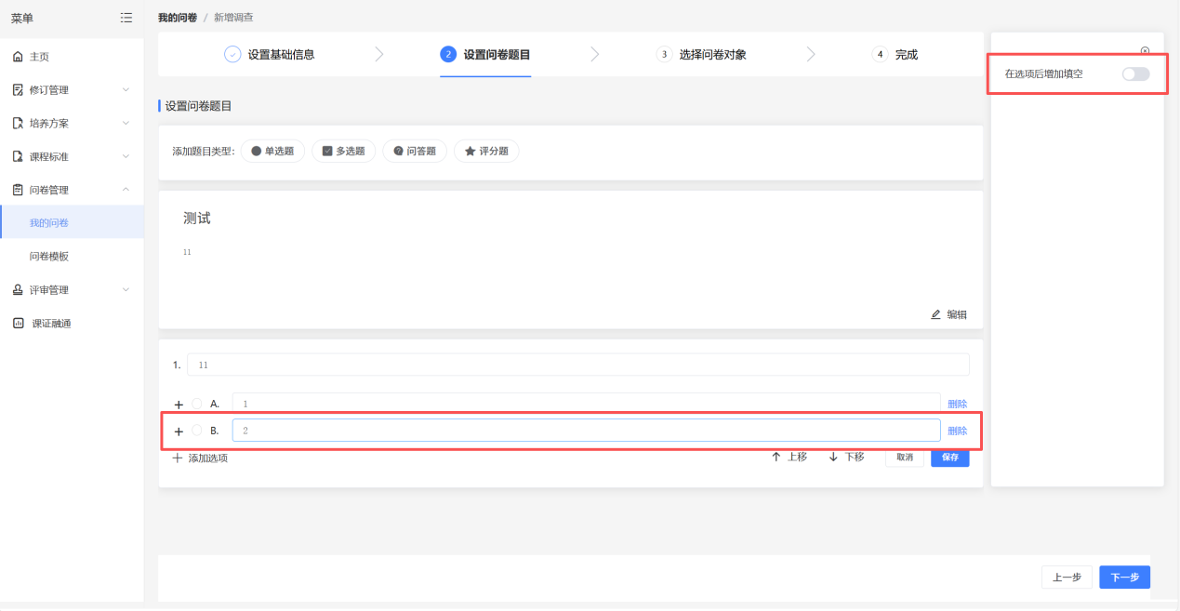
设置调查所涉及的题型，同时可对上一步的调研名称和调研说明的内容进行修改，支持在选项后设置填空，适用于当选项为其它时，输入内容。全部题型设置完成后，点击右下角蓝色按钮【下一步】。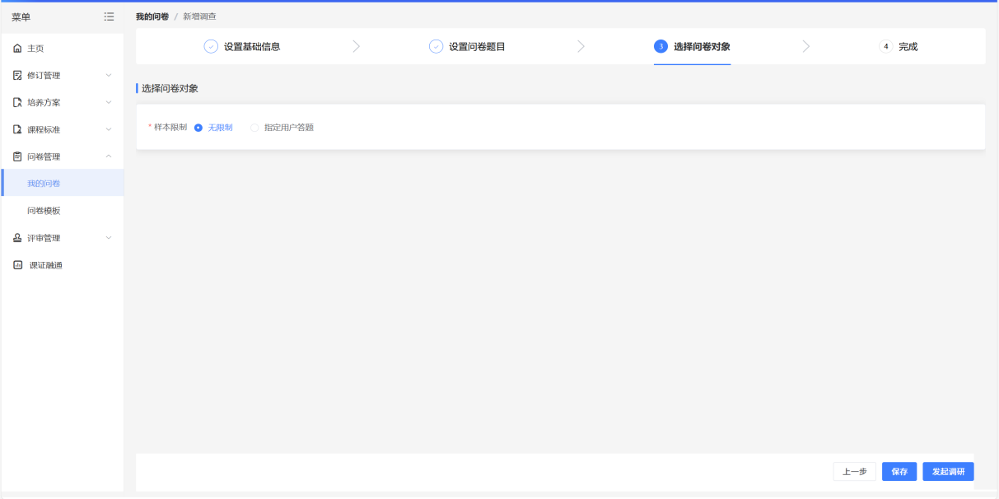
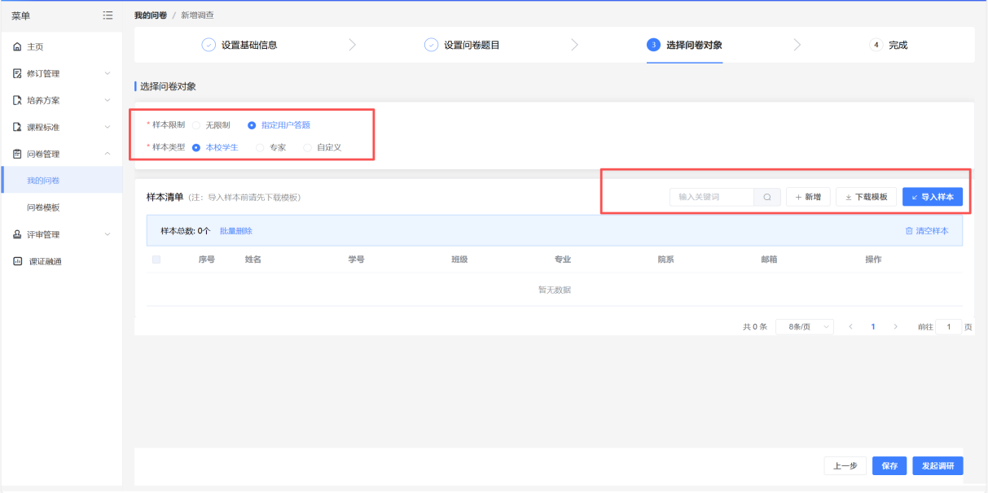
选择调研问卷的对象，若选择无限制，可以直接发起调研，系统会生成调研链接，分享链接即可。若选择指定用户，则需要选择样本类型。下载导入模板，填写参与调研的学生/专家信息。完成后点击发起调研。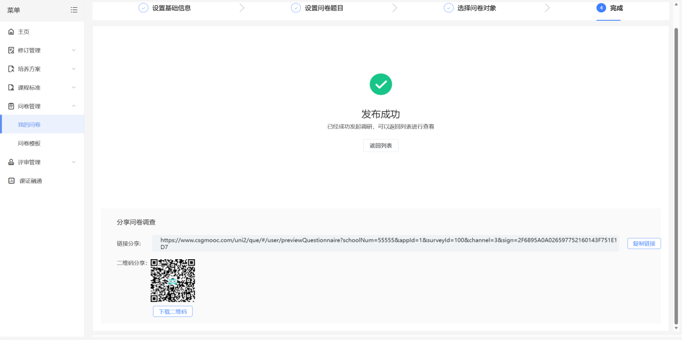
发起调研后，系统会自动生成调研的链接，用户点击链接即可参与问卷填写。同时也可以讲生成二维码进行下载，用户可通过微信扫描二维码进行问卷填写。
(2)导出
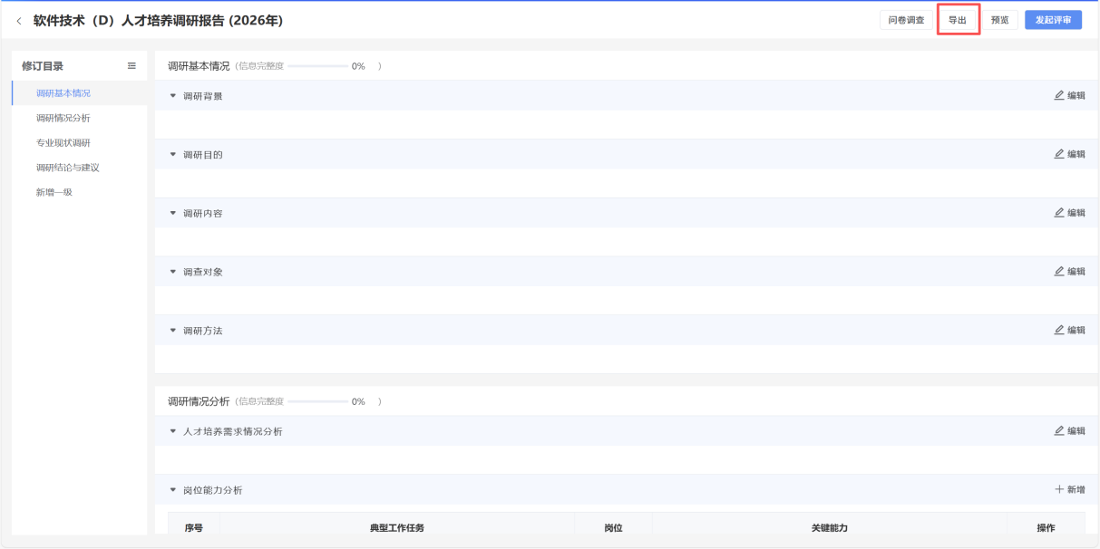
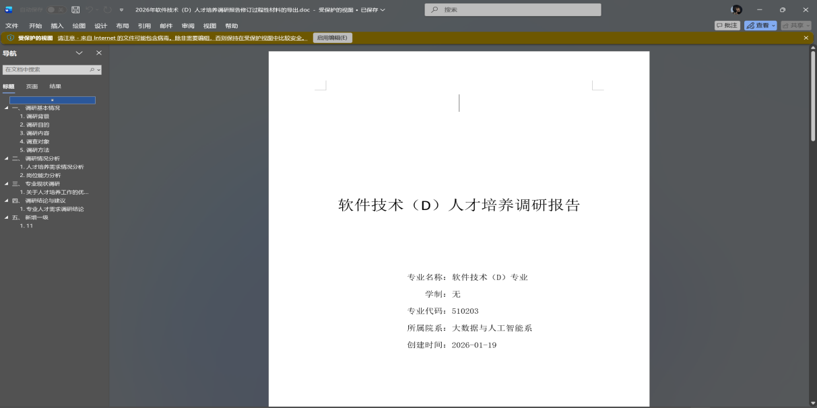
点击导出即可导出world版本的调研报告。

（3）发起评审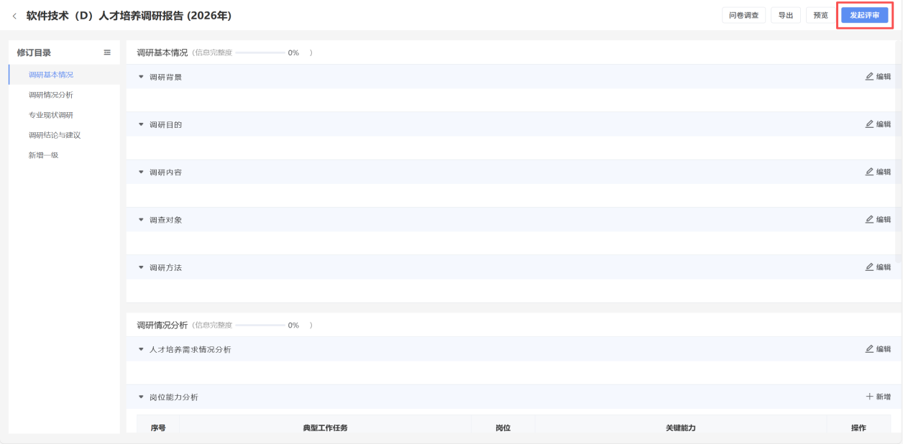
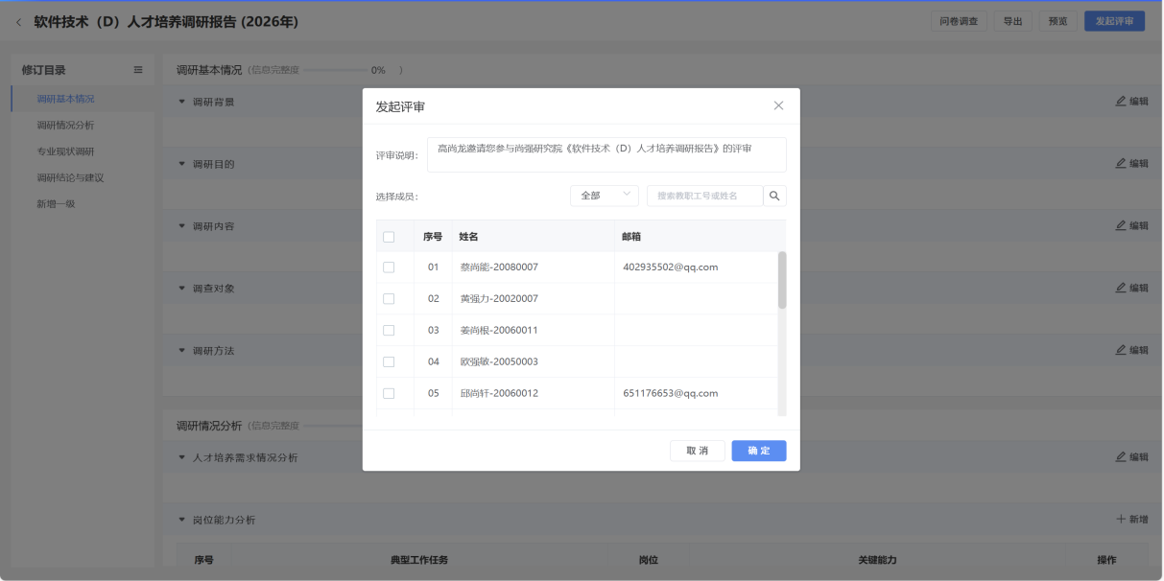
点击发起评审，选择评审的专家，点击确定即可发送。
2.3人才培养方案的修订
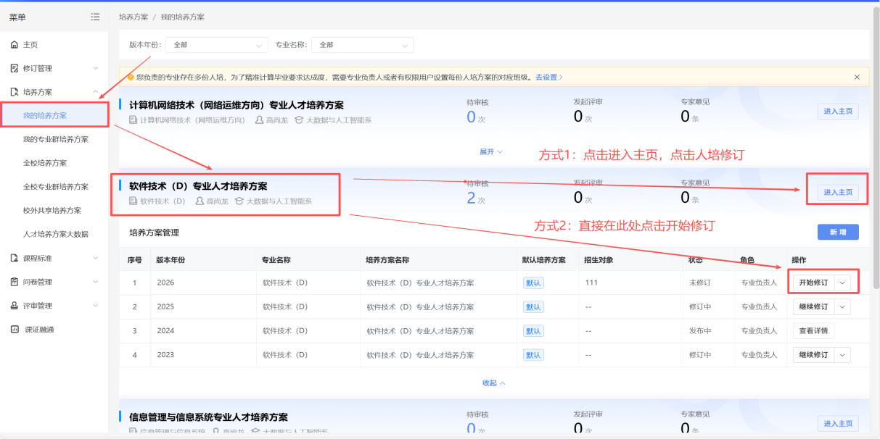
首先点击我的培养方案，选择需要修订的专业进行修订，有两种进入方式，可以选择其中任意一种进入。
方式1：
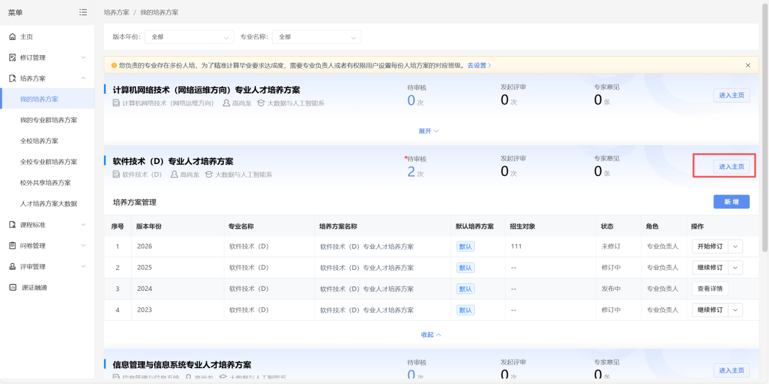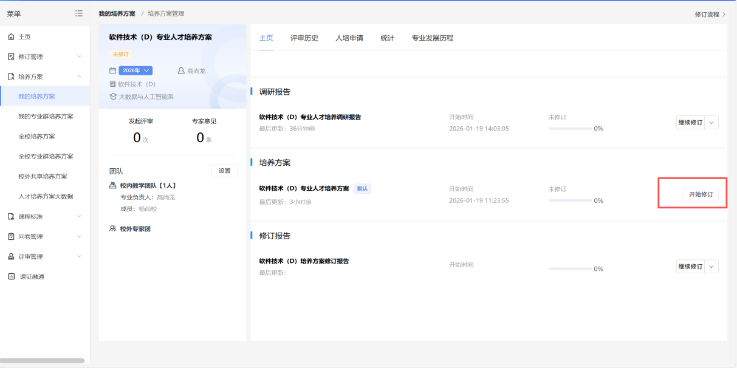
选择对应的专业，点击进入主页，点击培养方案开始修订，即可对该专业的人才培养方案进行修订。
方式2：
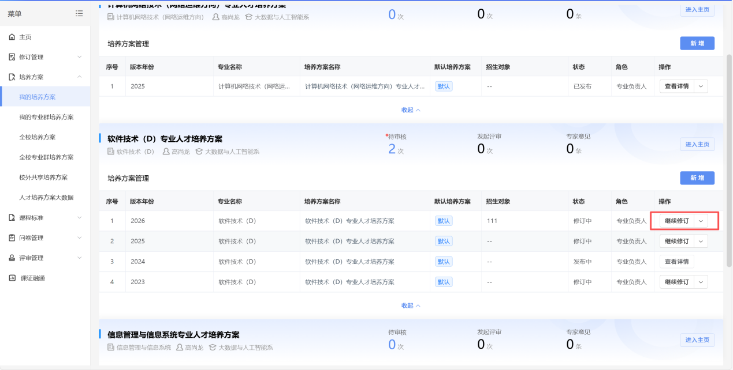
直接在对应的专业下面选择之前创建的培养方案，点击修订即可。
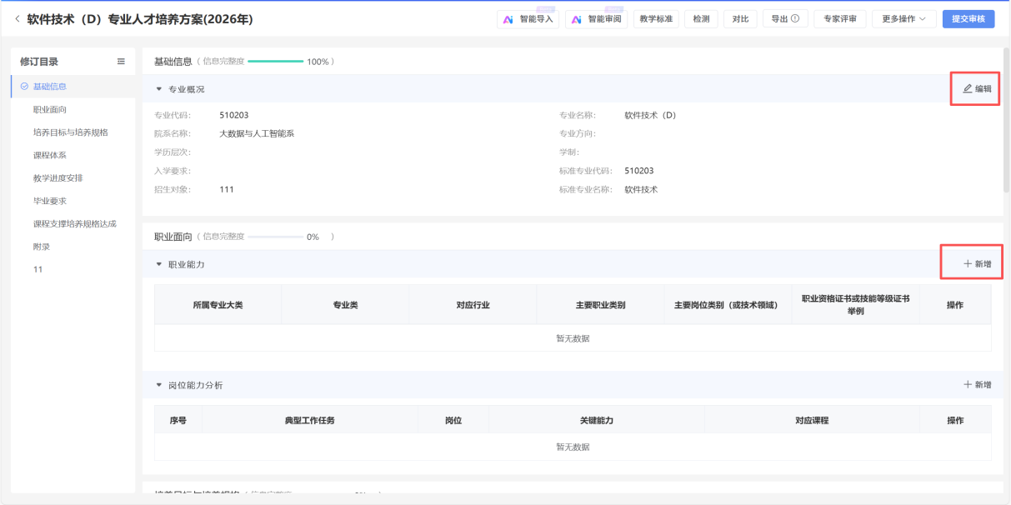
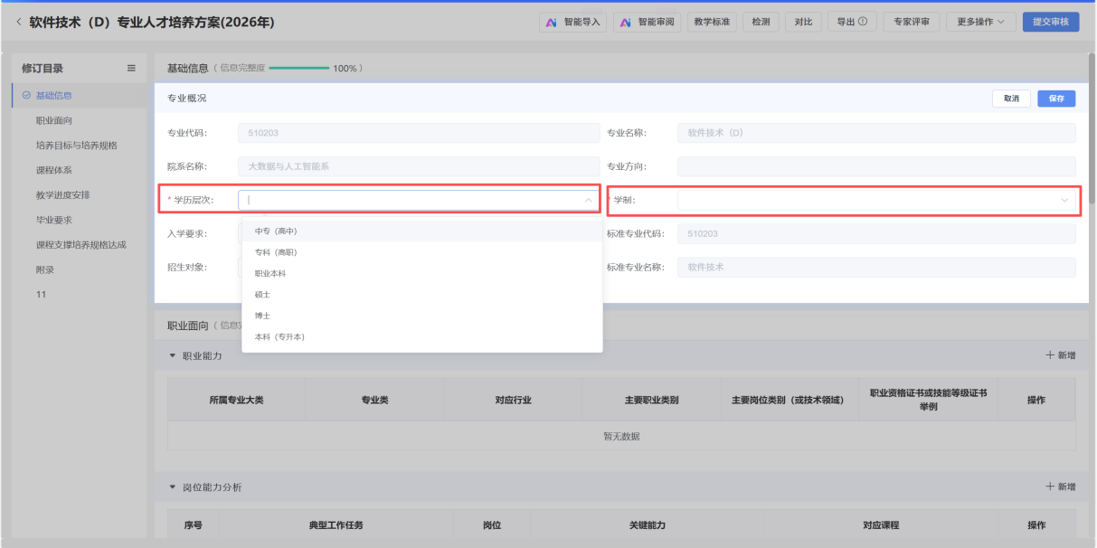
进入人才培养方案界面，点击编辑/新增，即可对文本框内的内容进行编辑。
2.3.1培养目标分解
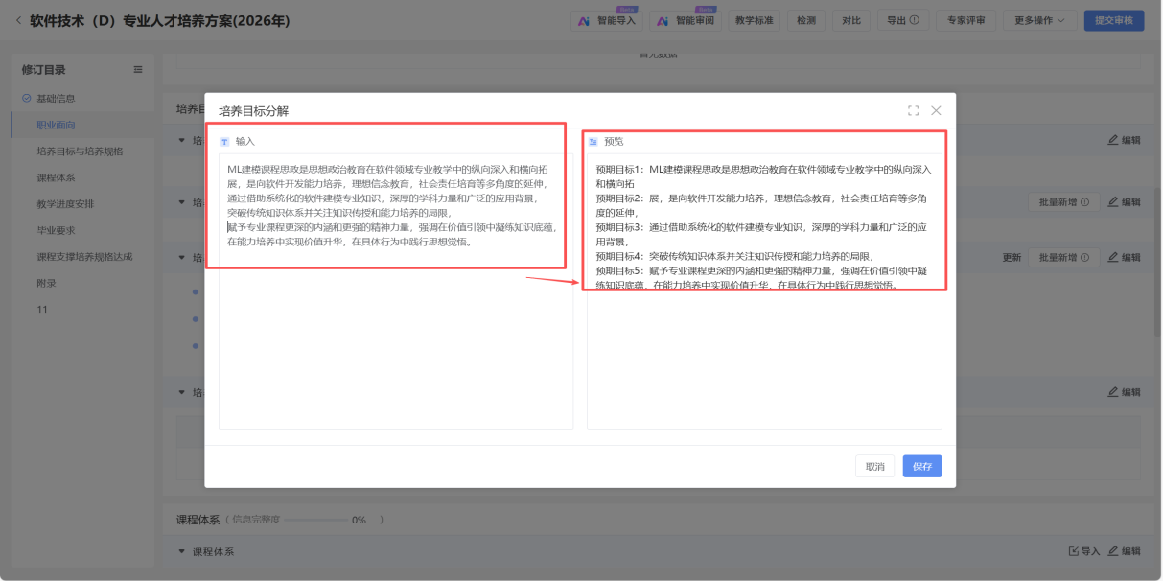

对于培养目标分解，点击批量新增，在输入框输入内容，进行换行即可录入至下一条，在右侧预览框也可以实时查看编写的情况。
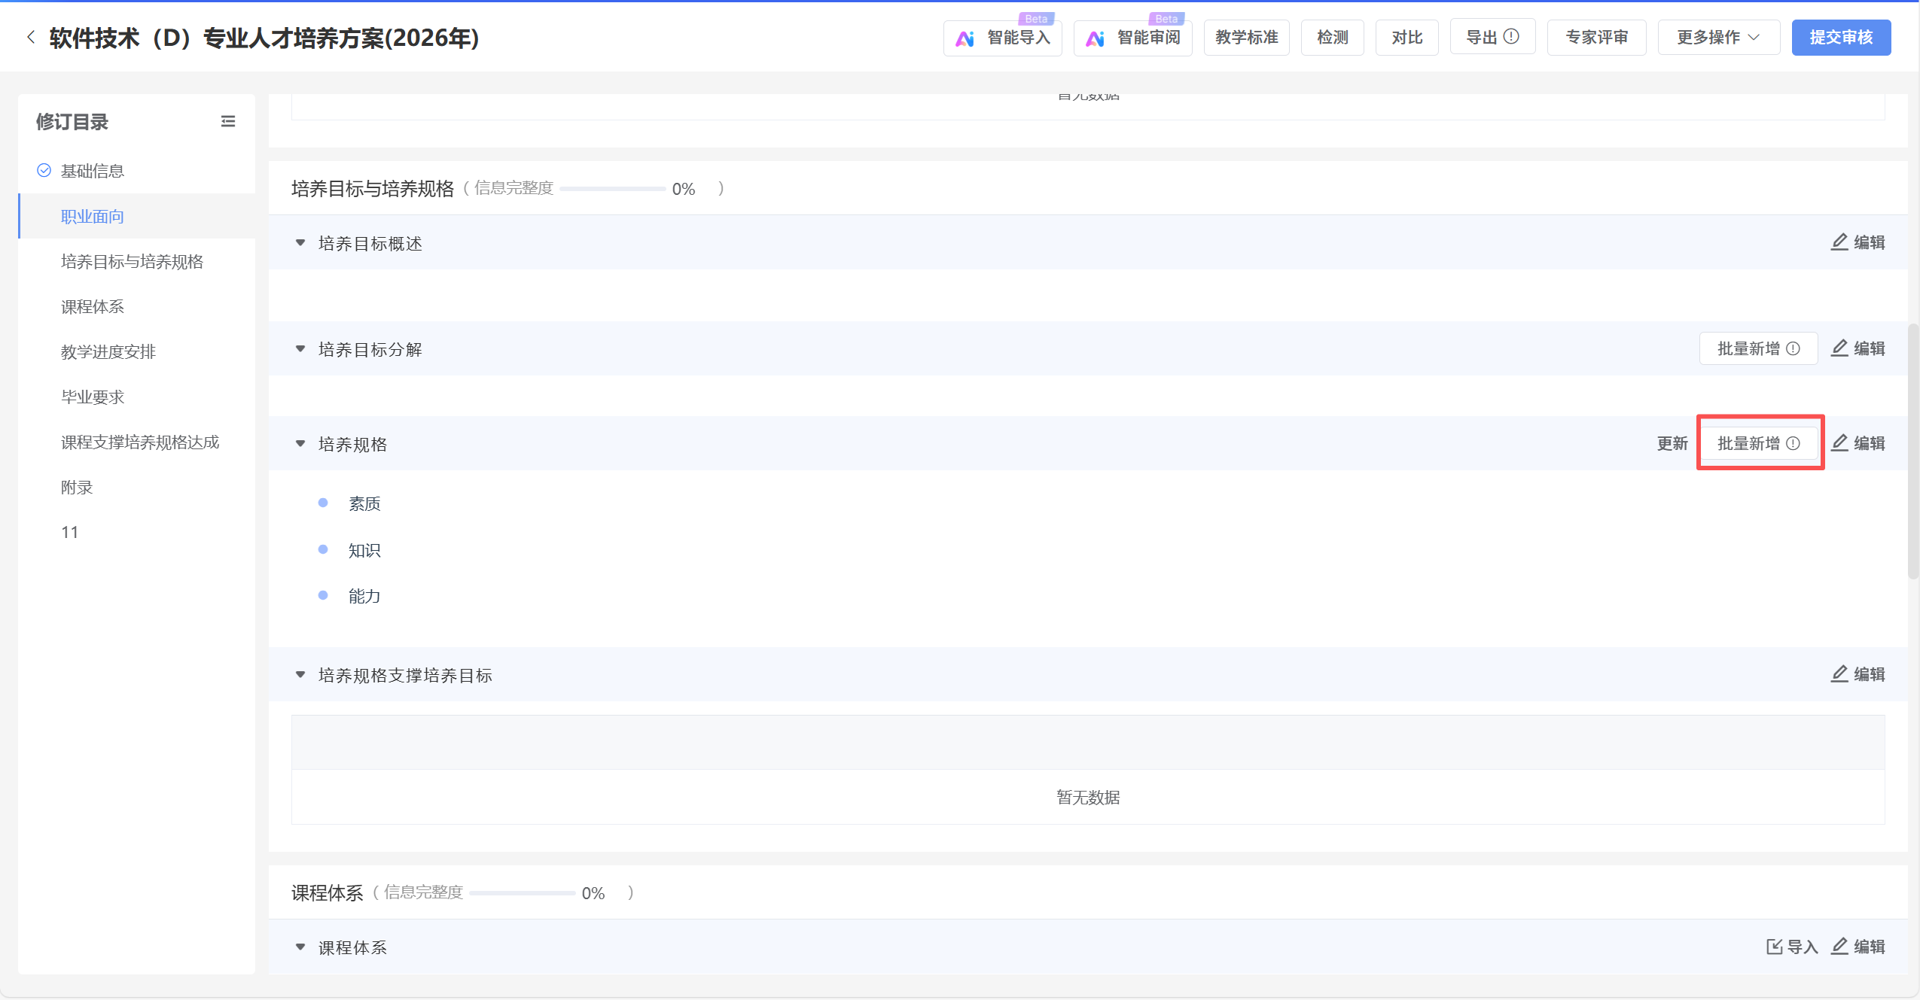
2.3.2培养规格
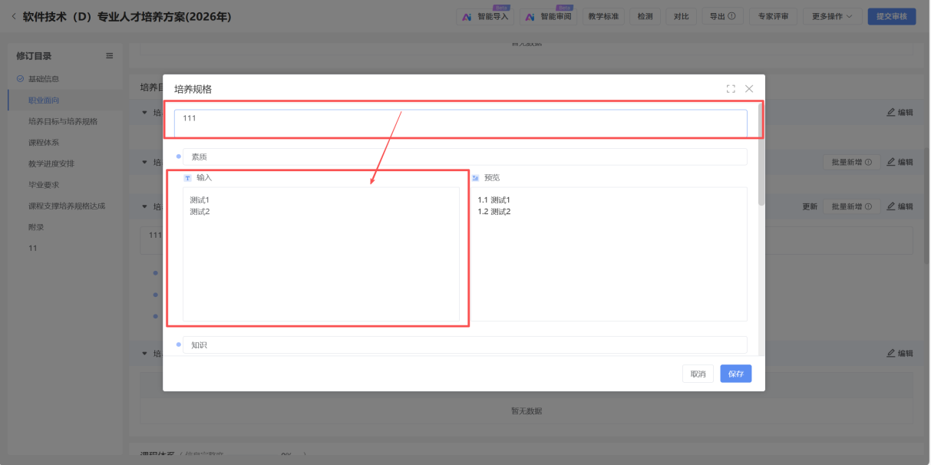
点击批量新增，即可批量输入培养规格的三维目标，和培养规格分解同理，在对应的三维目标框内输入框输入内容，如需要录入至下一条换行即可。所有内容输入完成之后，点击保存即可。
2.3.3培养规格支撑培养目标
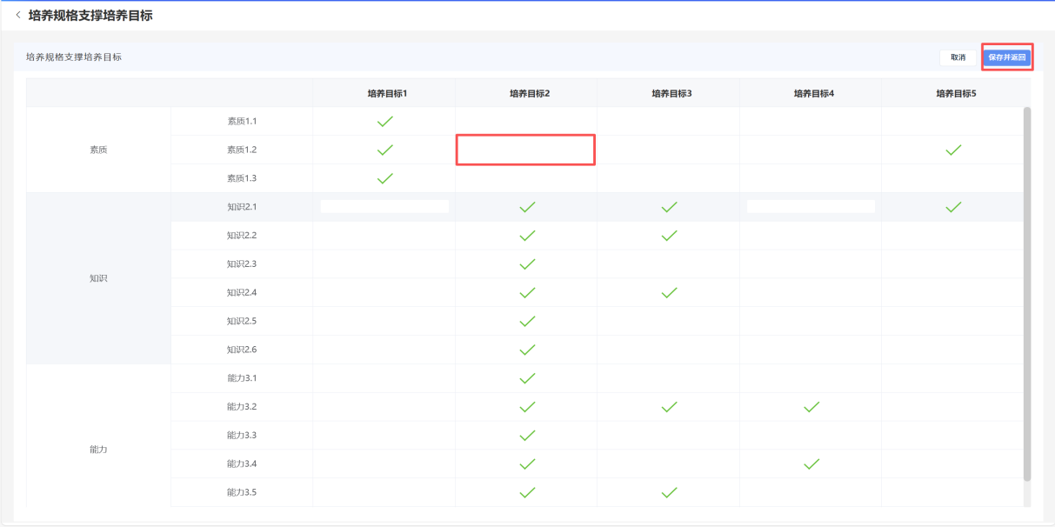
当培养目标和培养规格全部分解完成之后，若涉及到矩阵，则需要点击对应的方框，进行勾选绑定，完成之后点击右上蓝色按钮【保存并返回】。
2.3.4教学进程表
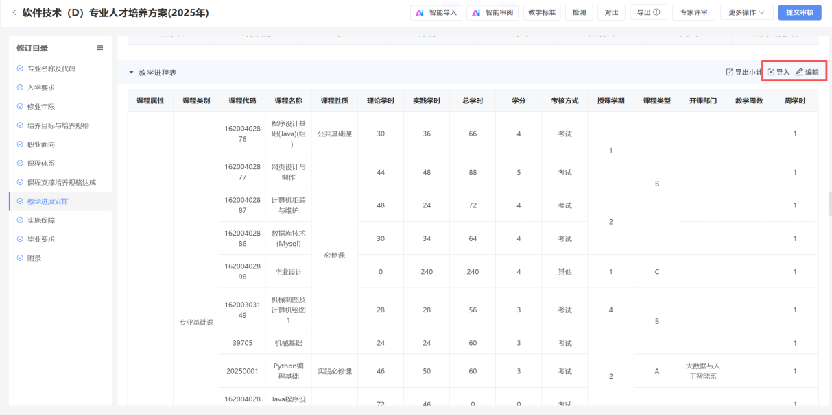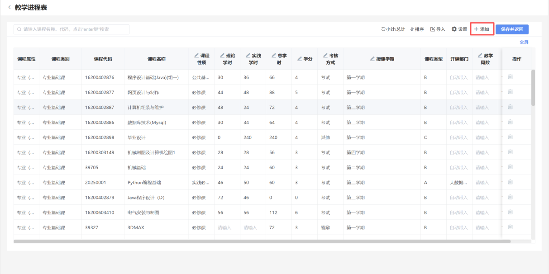
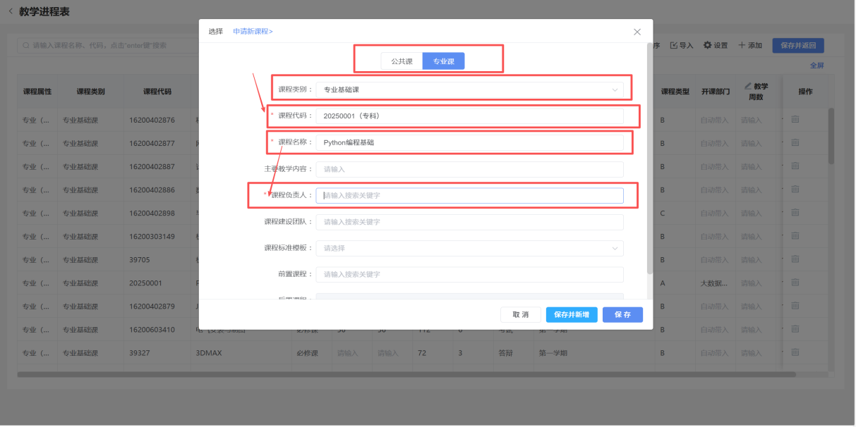
点击编辑对教学进程表进行编辑，点击导入即可下载课程导入模板对于课程信息批量导入。点击添加，可对课程手动添加，选择专业课/公共课，再根据提示依次选择课程类别、课程代码、课程名称，填写课程负责人，点击保存。
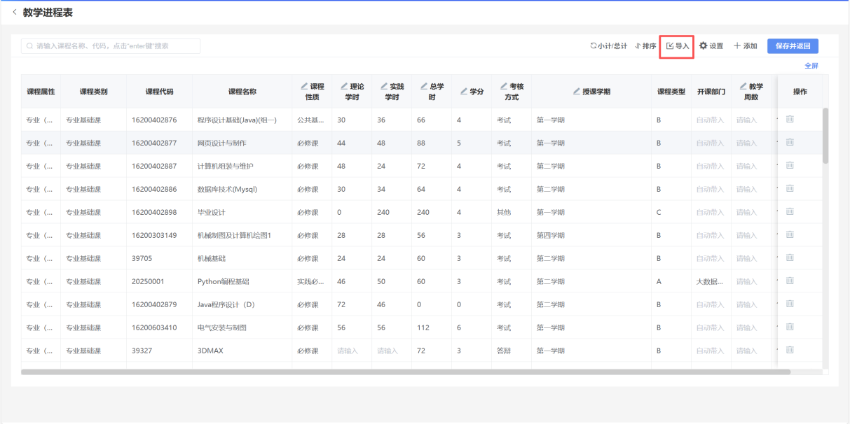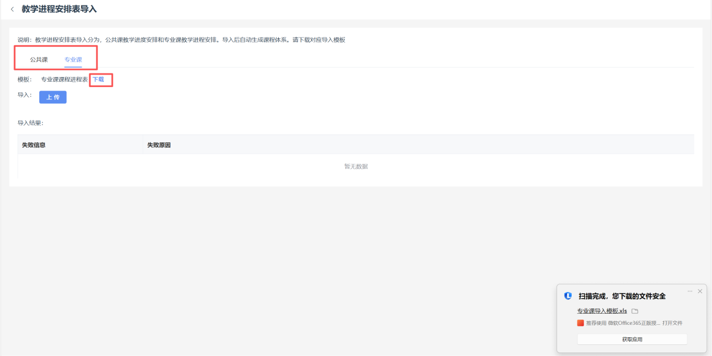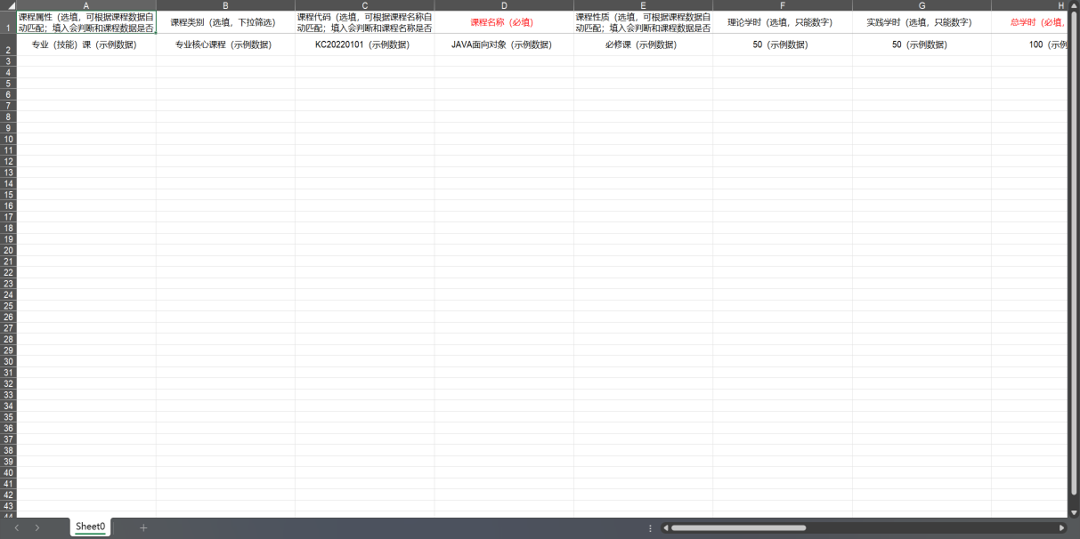
点击导入可以下载导入模板，根据模板的提示内容录入需要上传的课程信息，随后再点击上传即可实现快速批量上传。
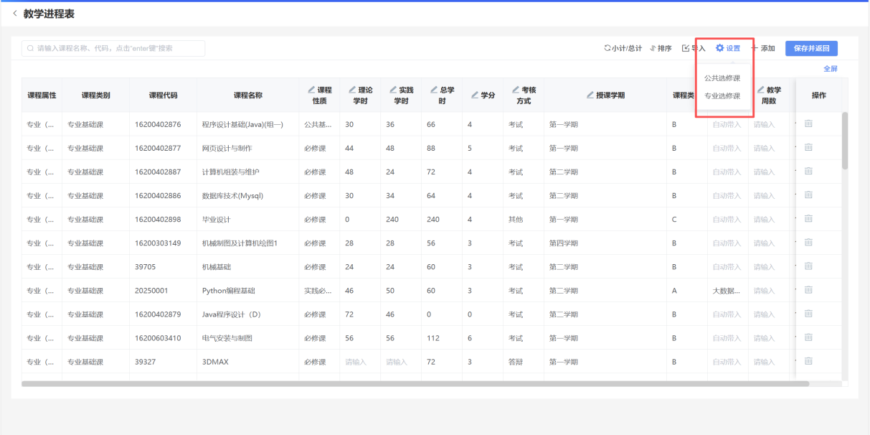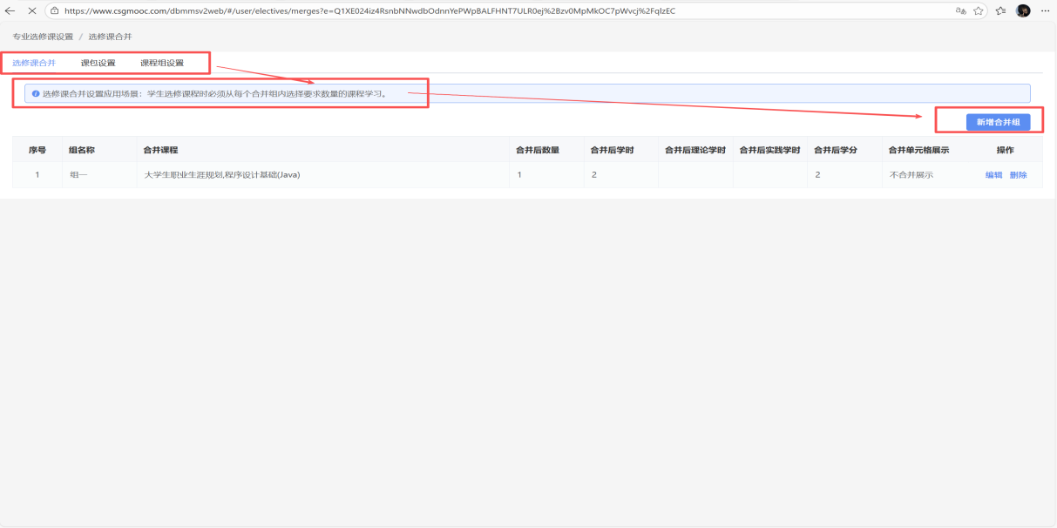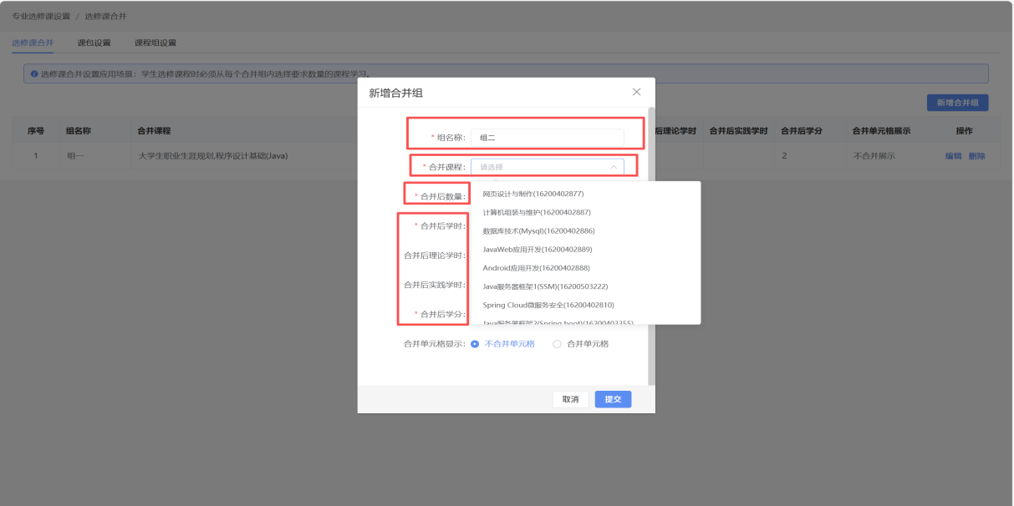
点击设置可以对公共课/专业课进行选修课合并（例如：几选几等）点击选修课合并/课包设置/课程组设置，下面会对各个功能适用场景进行介绍，再点击新增合并组，填写合并组名称，选择合并的课程，合并后的数量，合并后学时，即可选择课程进行合并。
2.3.5课程支撑培养规格达成
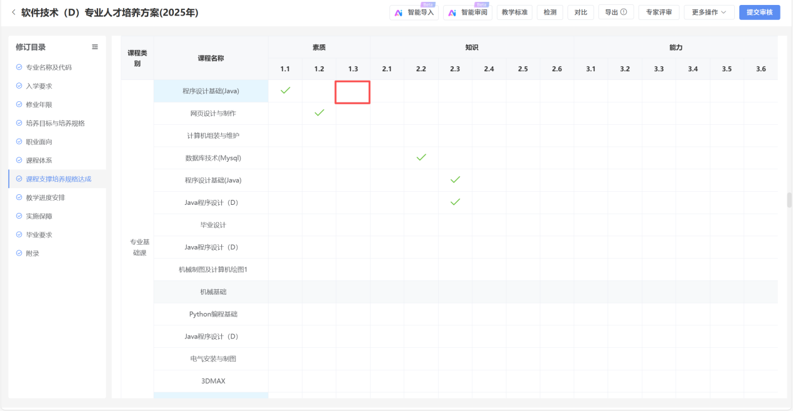
点击方框，可以绑定课程对应的培养规格
2.3.6Ai智能导入
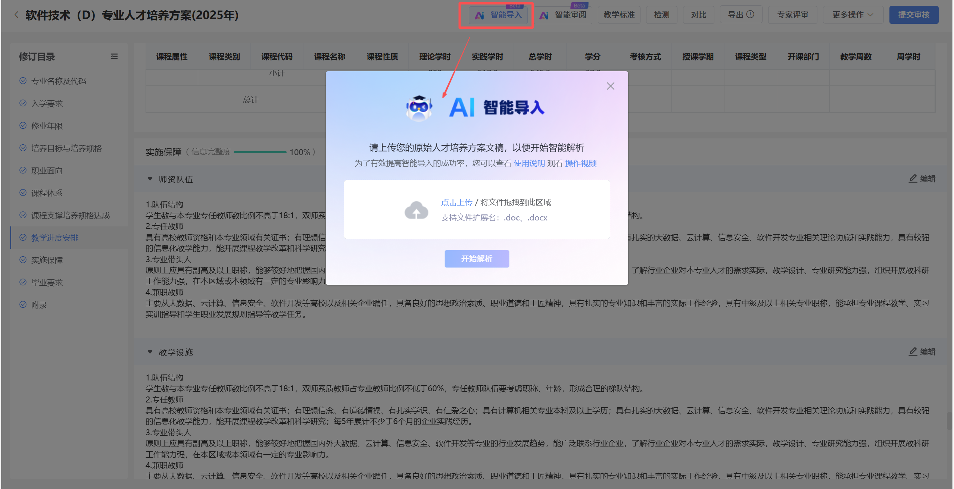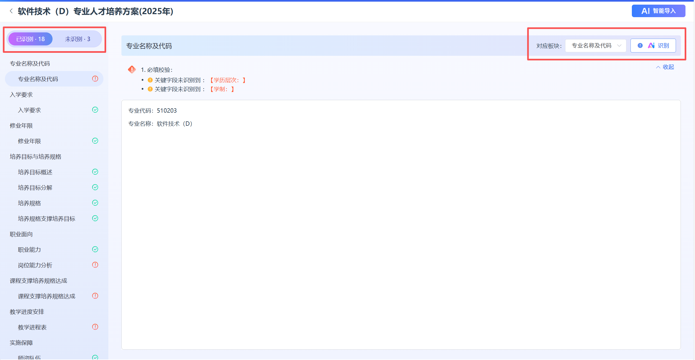
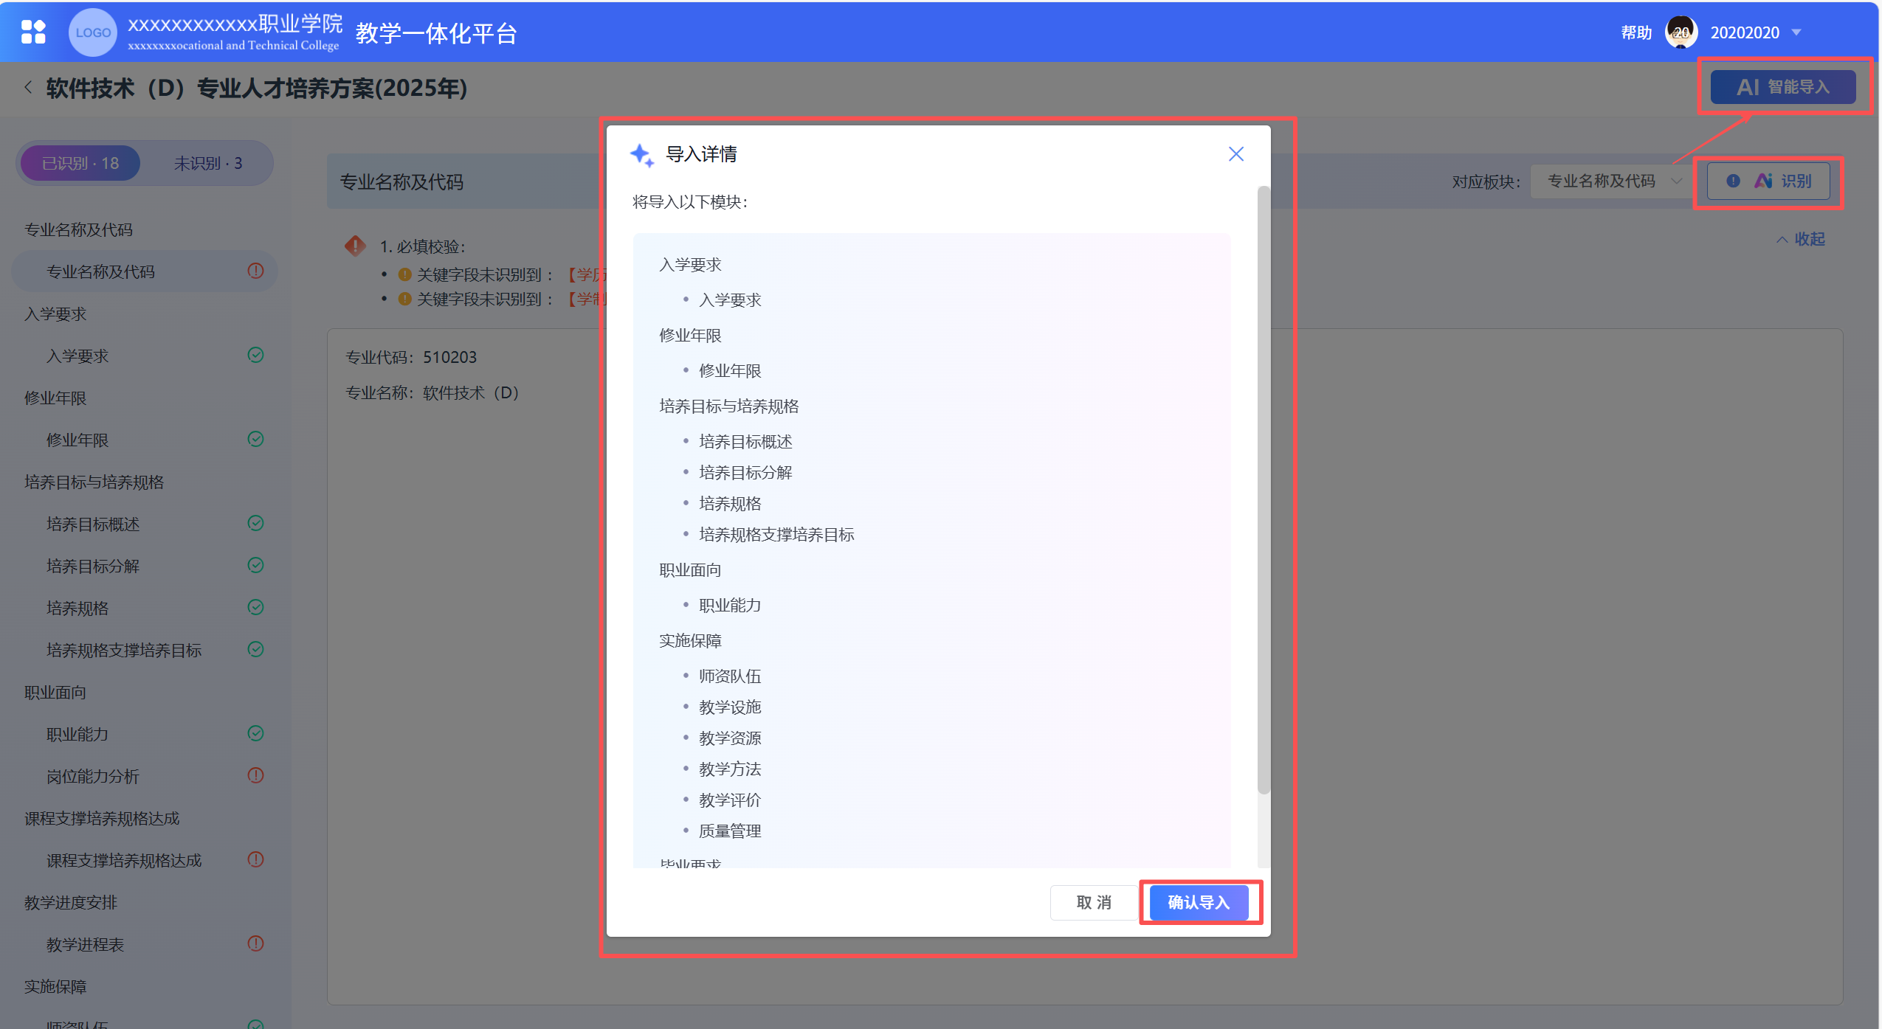
点击Ai智能导入，上传world版本的人才培养方案，Ai会对进行结构的识别，对于未识别的文本框板块，可以手动选择对应的板块进行绑定，点击识别，再点击Ai智能导入即可。
2.3.7智能审阅
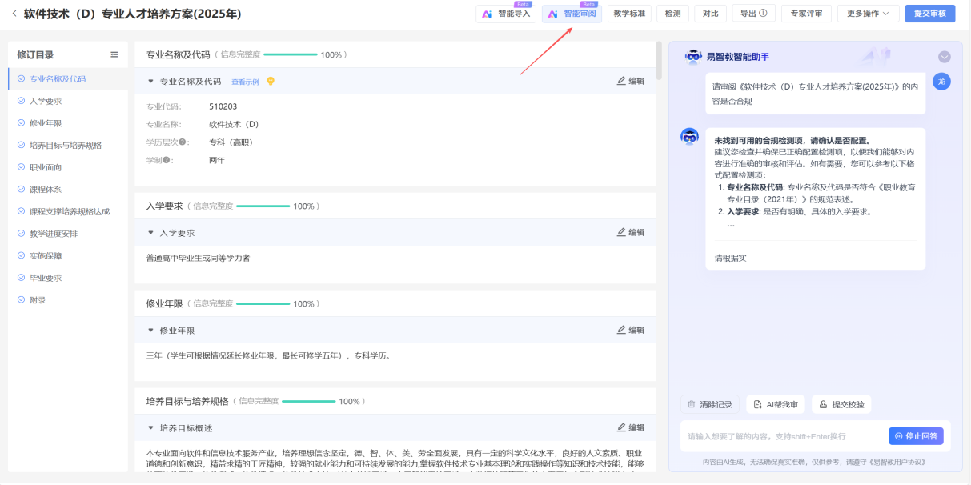
点击智能审阅可对人培的内容规范性进行检测，同时也支持提问AI，基于AI的回答教师可以进行修改。
2.3.8教学标准
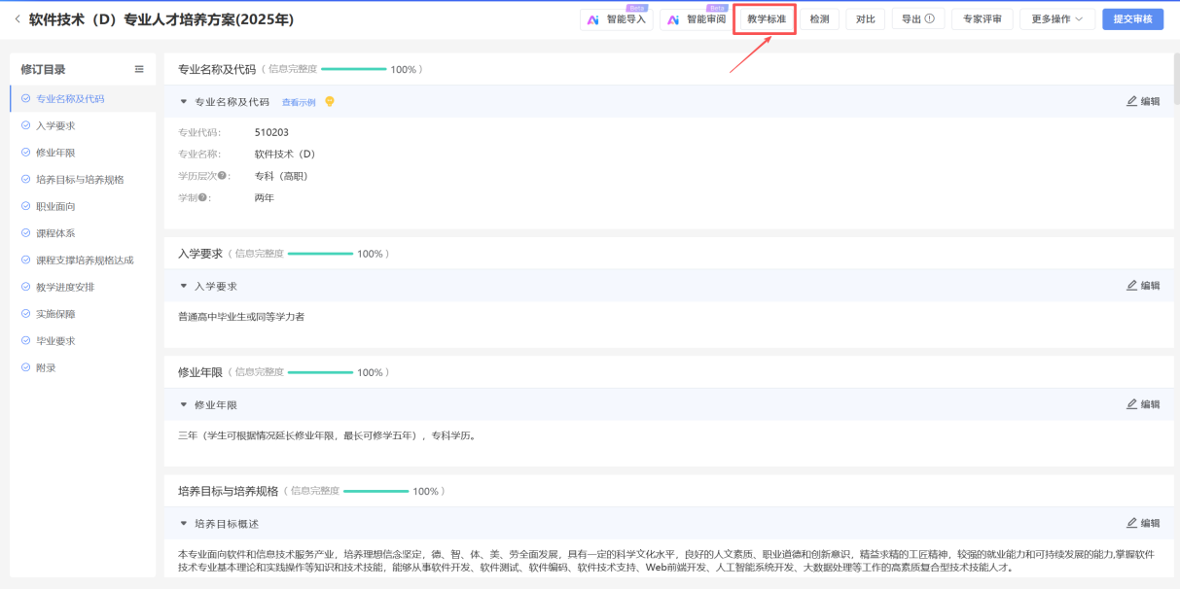
点击教学标准即可快速该专业最新国家教育教学标准，便于专业负责人更贴合国家要求去修订人才培养方案。
2.3.9检测
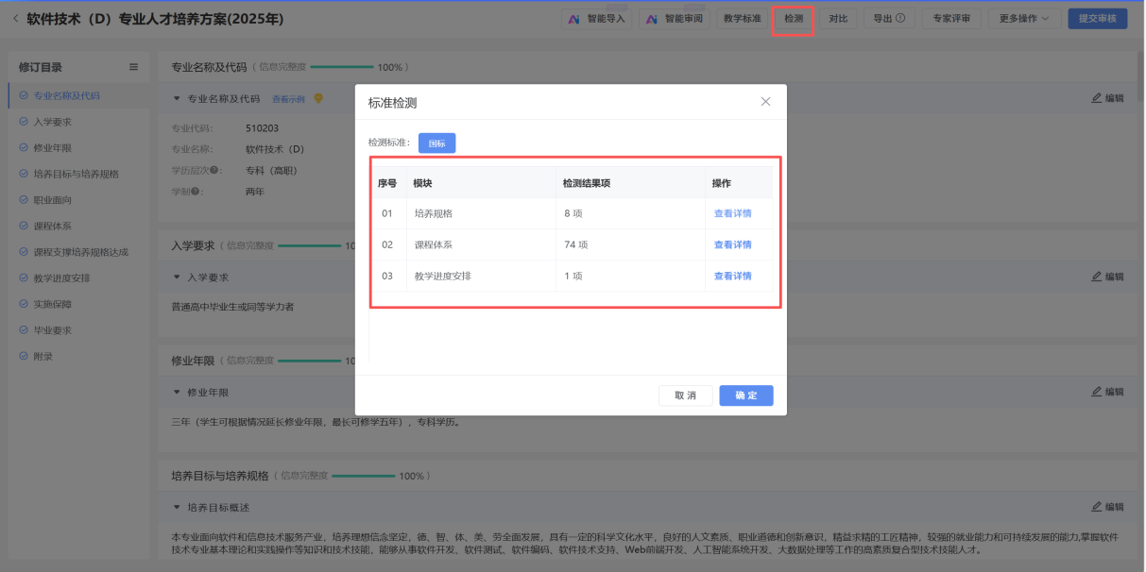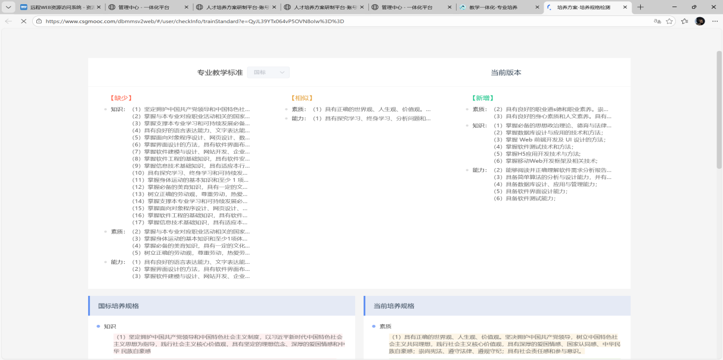
可以根据相关标准，检测人培内容规范性
2.3.10对比
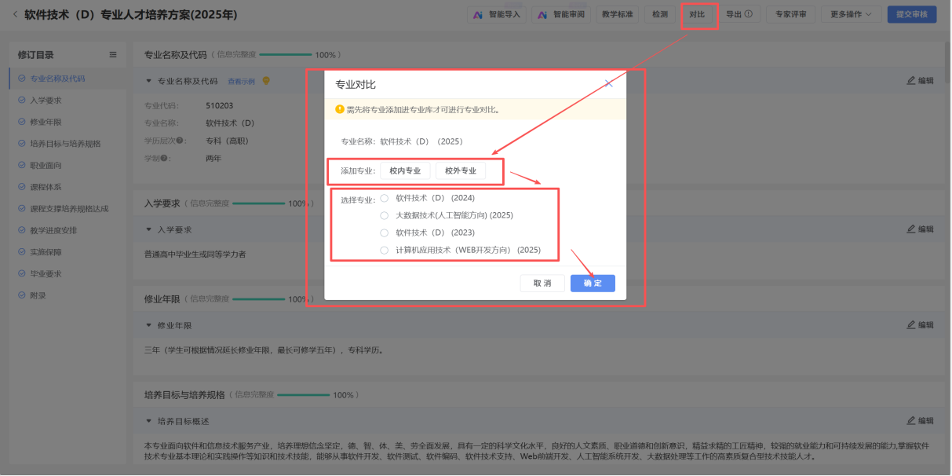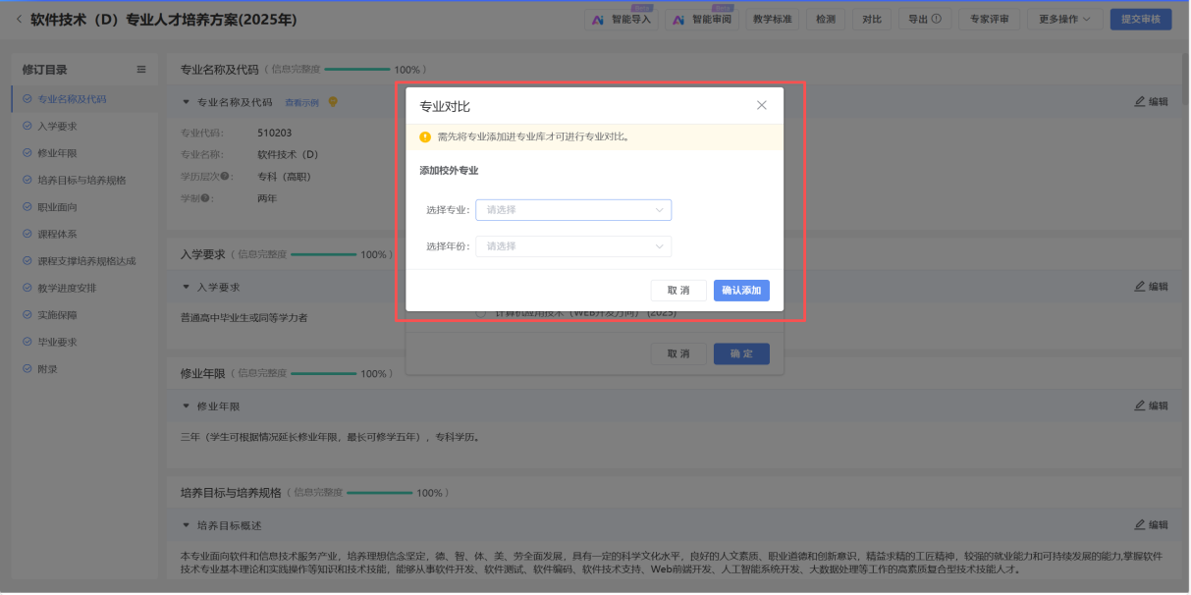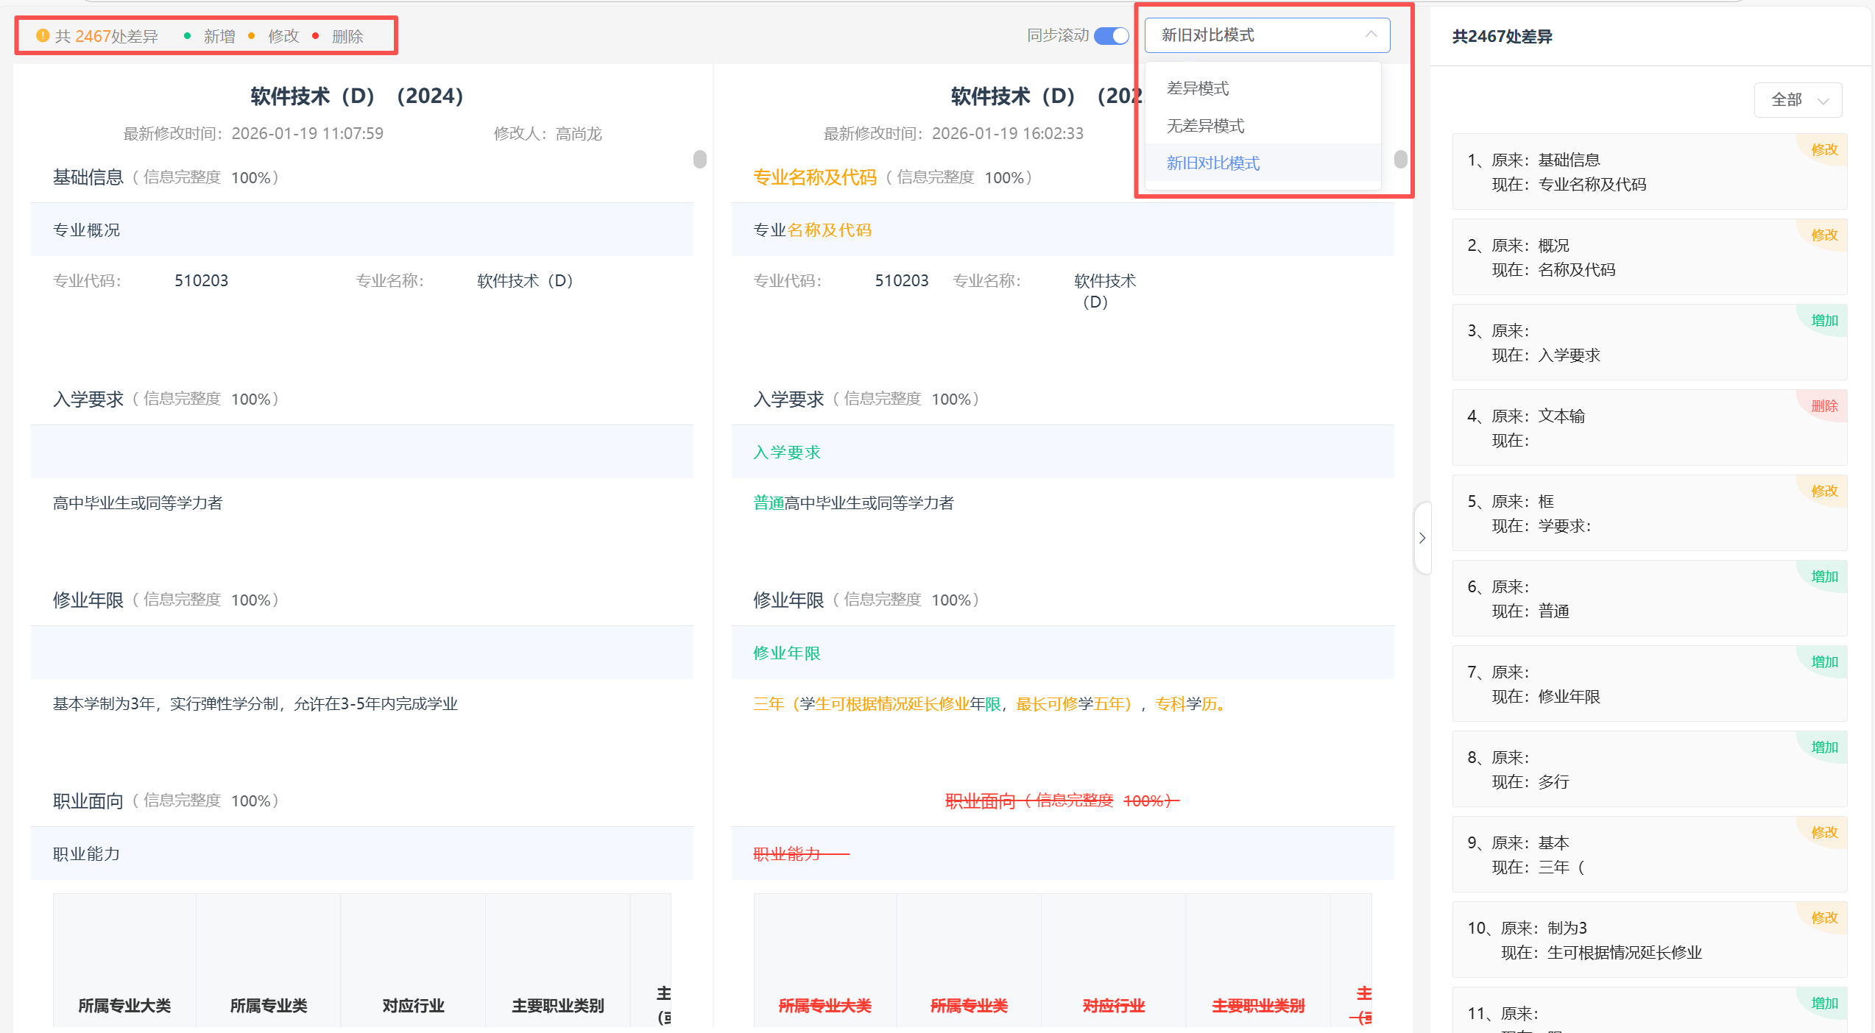
点击对比，选择需要对比的专业是校内还是校外，若是校内专业则选择需要对比的专业，点击确定。若是校外专业需要先将专业课添加进专业课方可进行对比。选择对比模式，有区别的部分会进行颜色的标记。
2.3.11专家评审
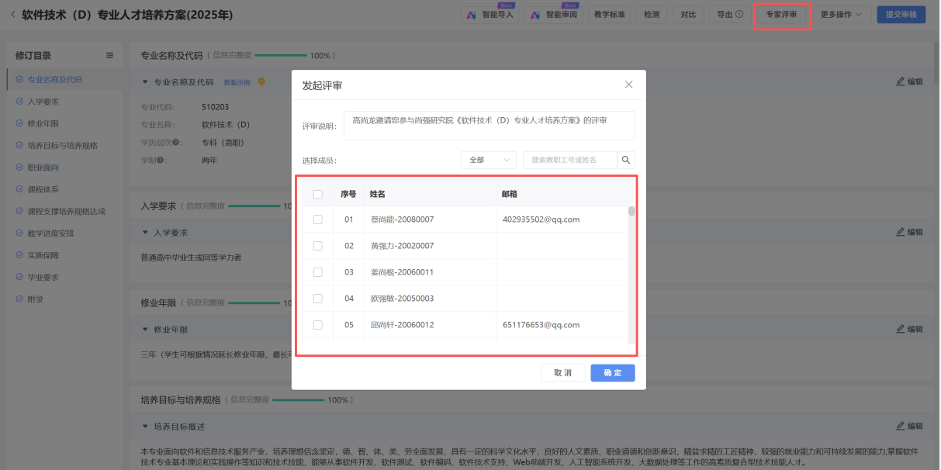
点击专家评审，可将编写的人培发送给专家的邮箱进行线上批阅（需提前创建专家信息）
2.3.12其它功能
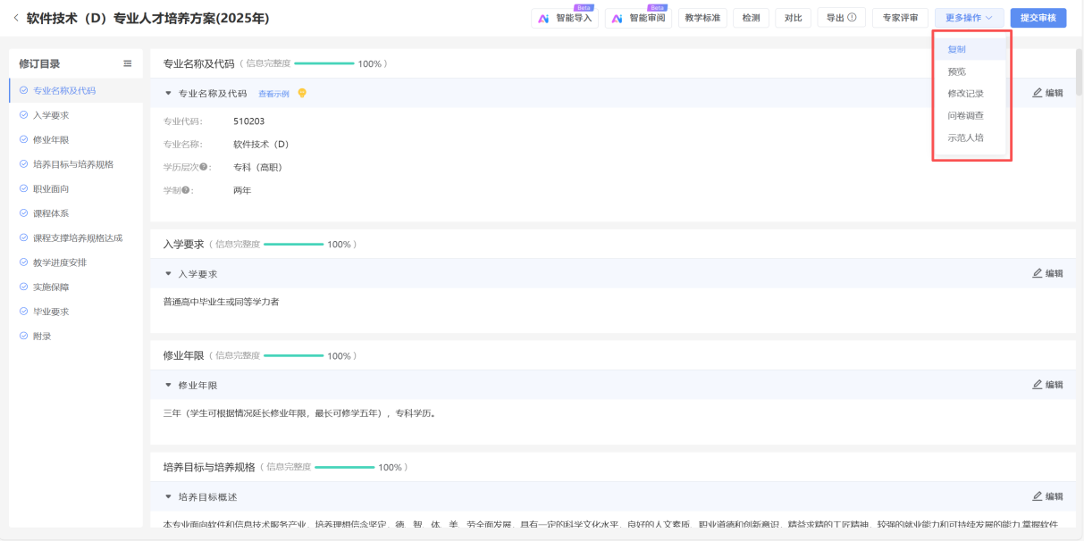
（1）复制
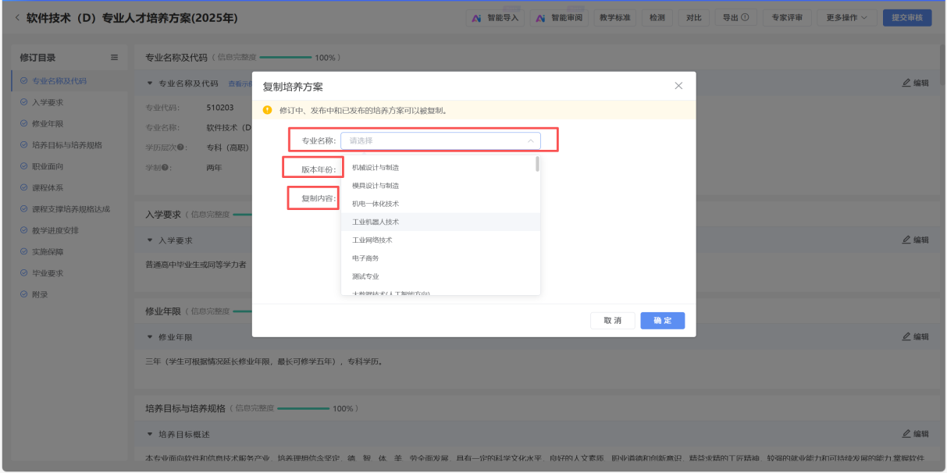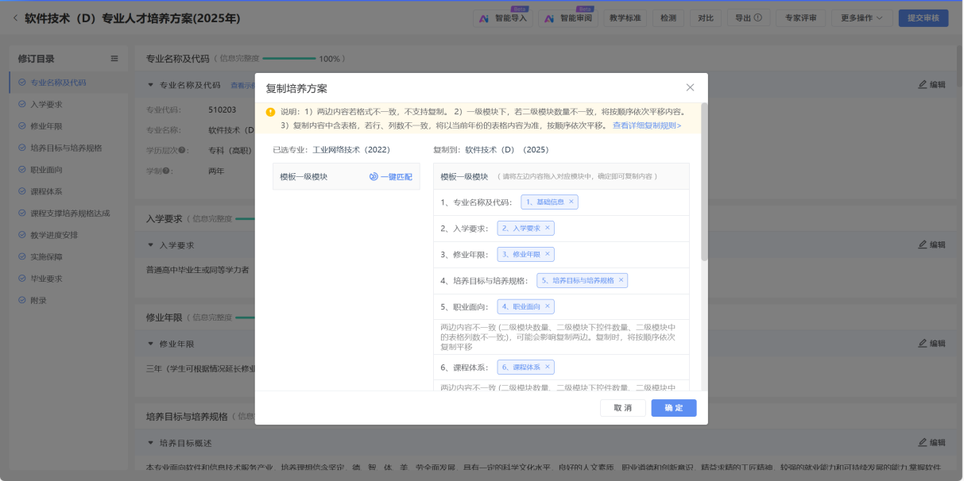
选择需要复制的专业名称，版本年份，点击下一步选择需要复制的板块。
（2）修订记录
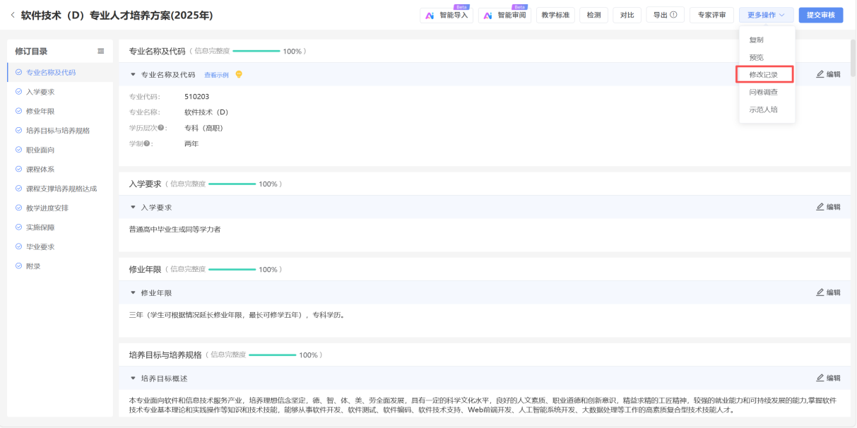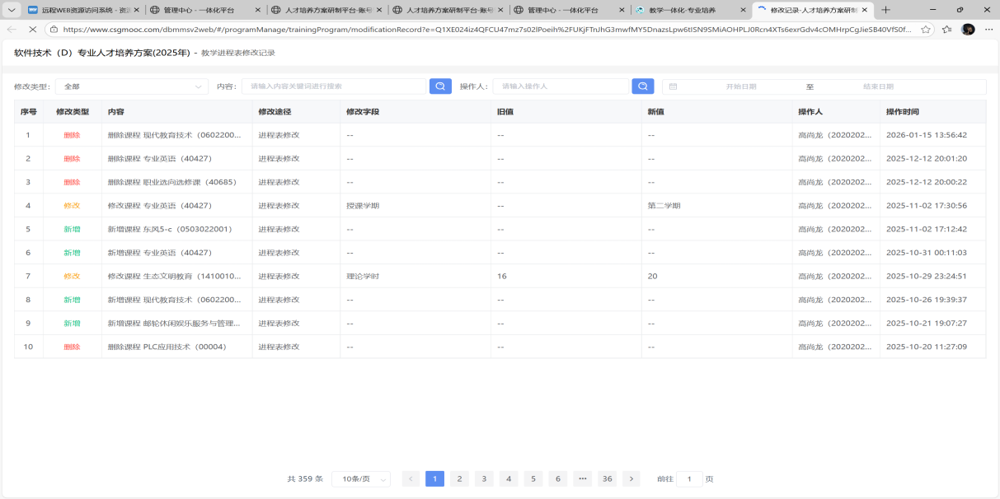
点击修订记录，即可查看人培的详细的修订情况，便于误操作的时候重新编辑数据。
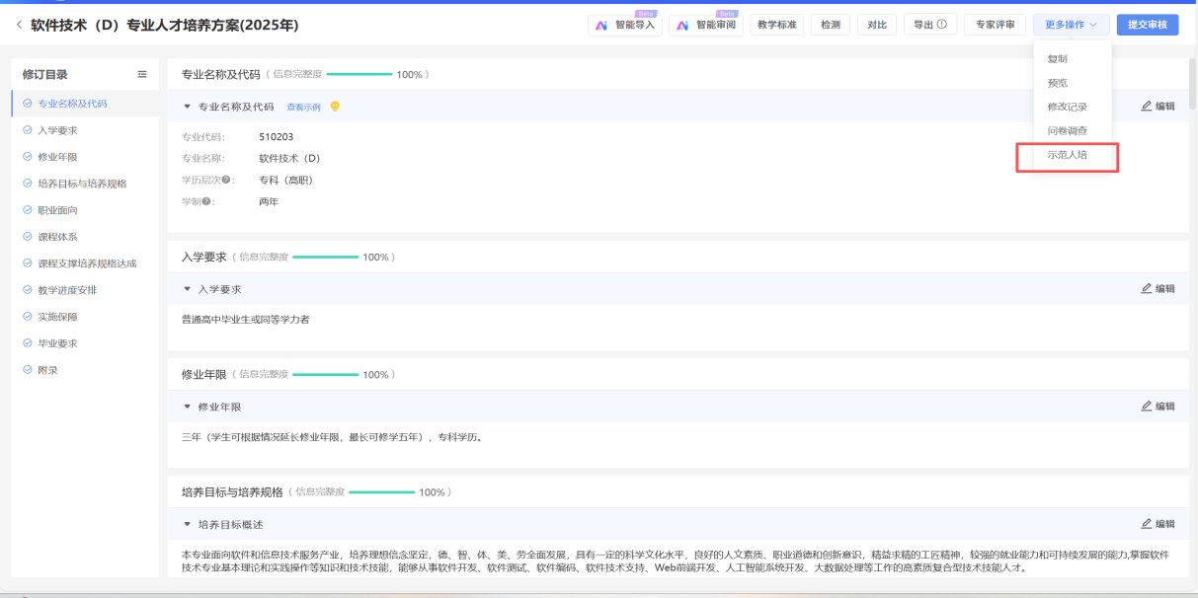
(3)示例人培
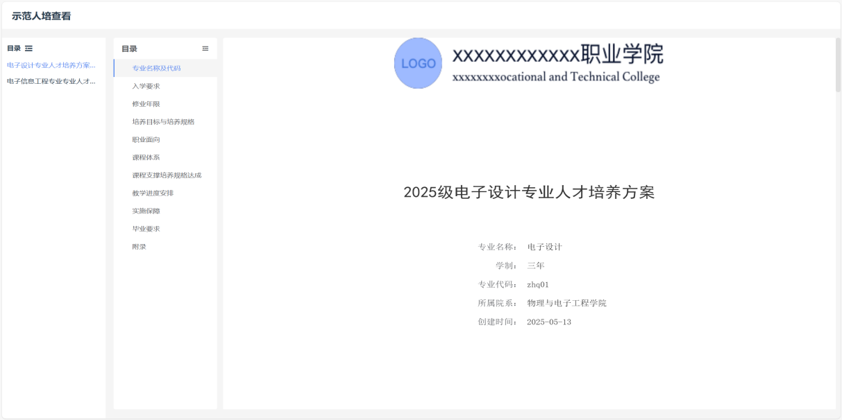
可以查看示范案例人培，作为参考。
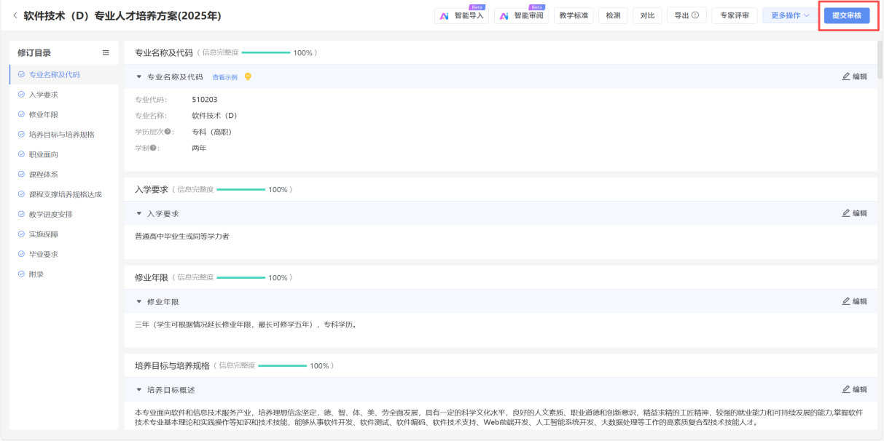
全部完成之后，点击提交审核，即可对人培发布审核。
3.课程标准的修订
3.1课程标准的创建
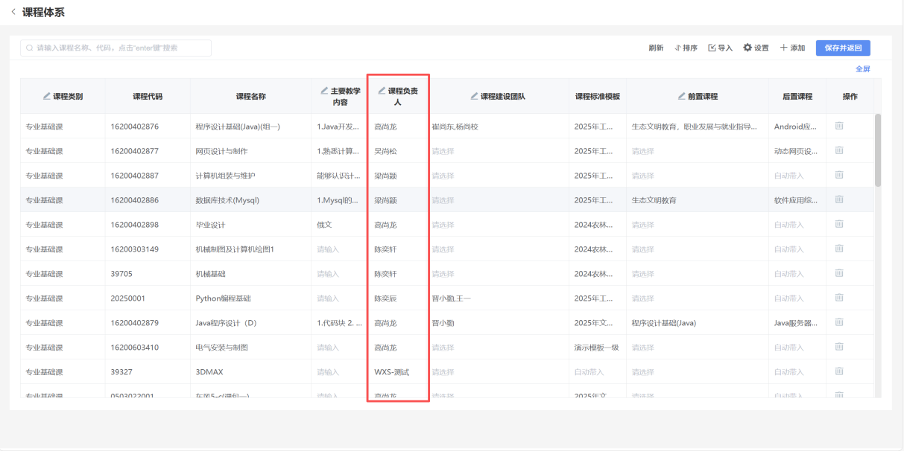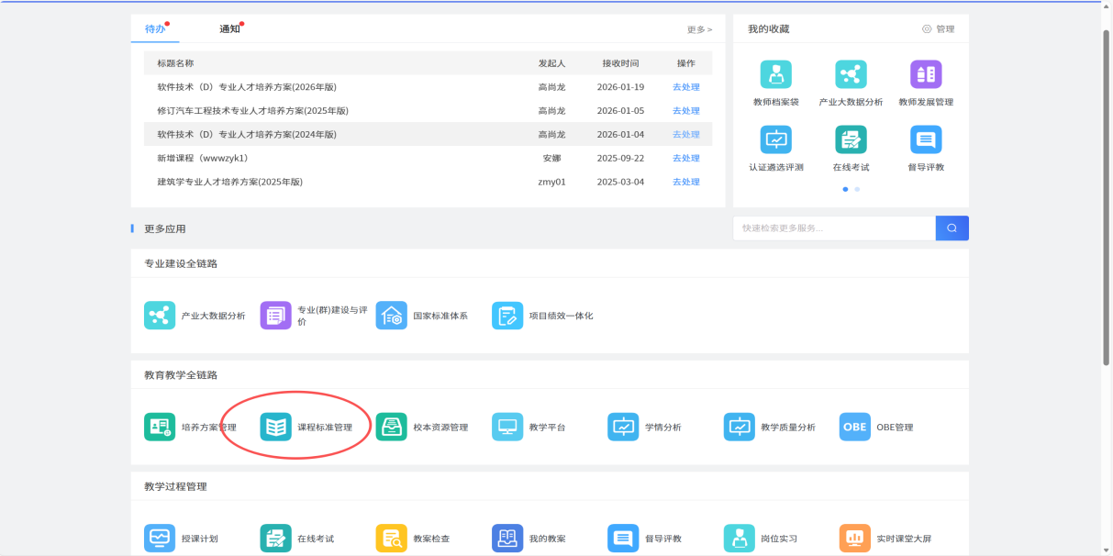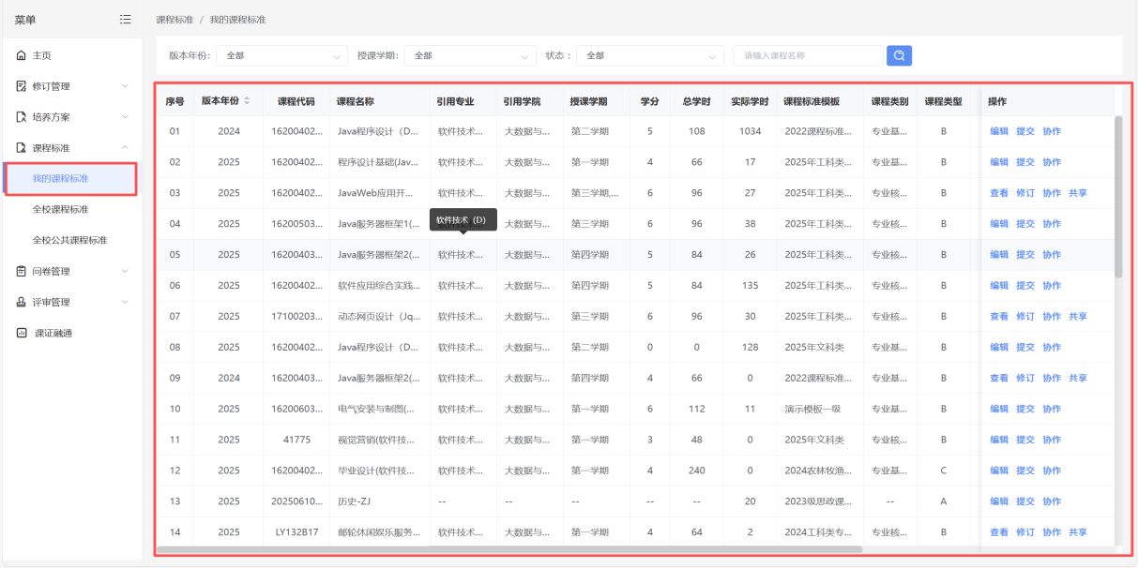
在人才培养方案教学进程表中，绑定的课程负责人，就会在该老师的课程标准界面下显示该门课需要修订课程标准。
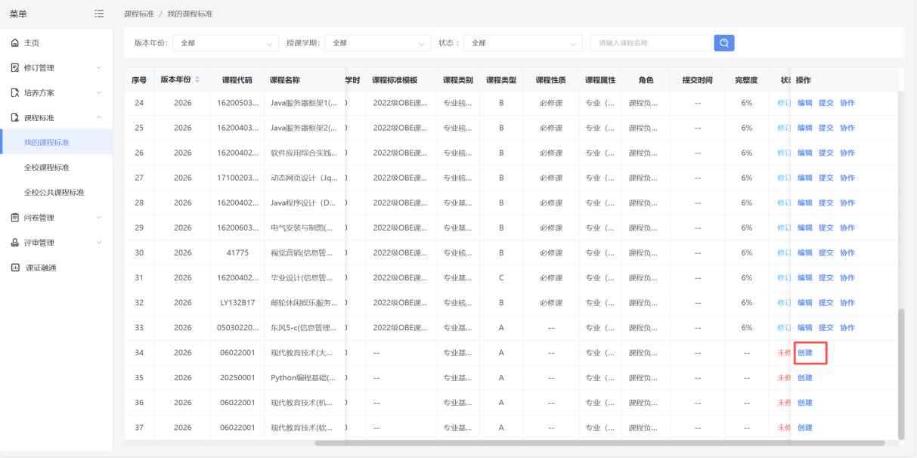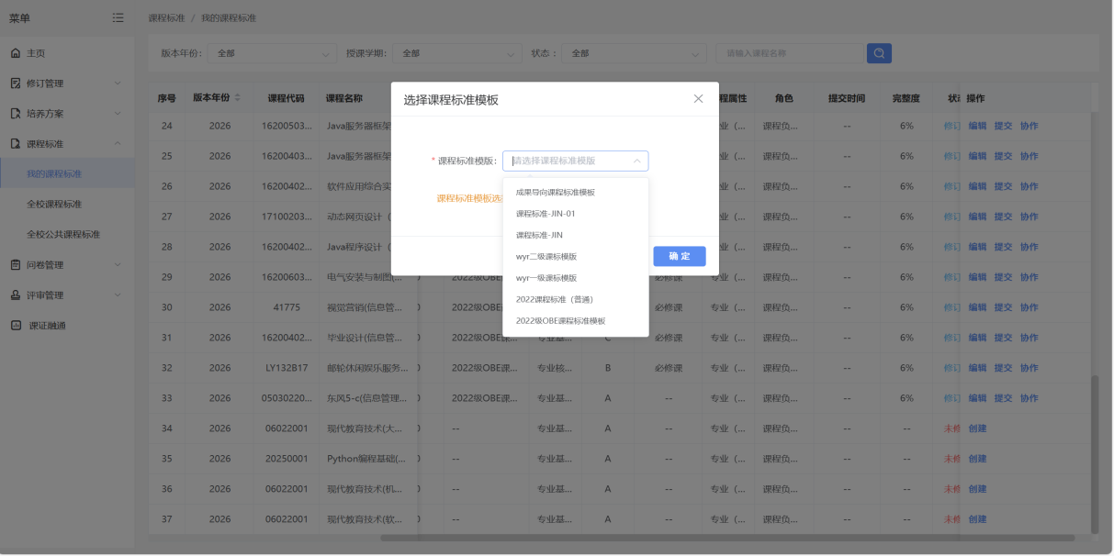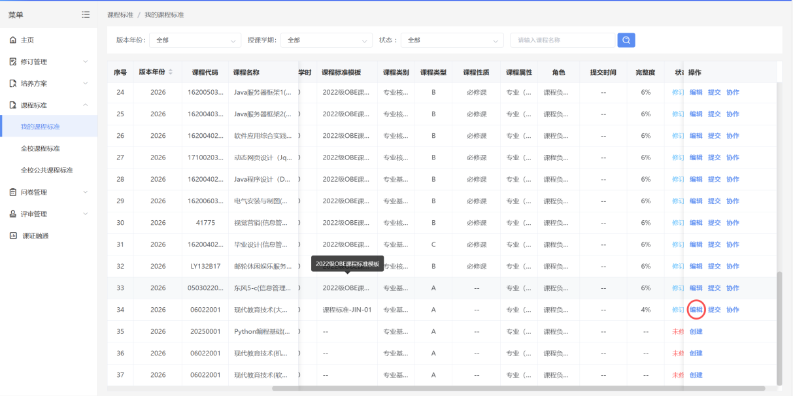
首次创建课程标准，需要先绑定修订的课程标准模板。（注意：课程标准一旦绑定模板之后无法再进行修改）绑定完成模板之后，点击编辑即可开始修订课程标准。
3.2课程标准的修订
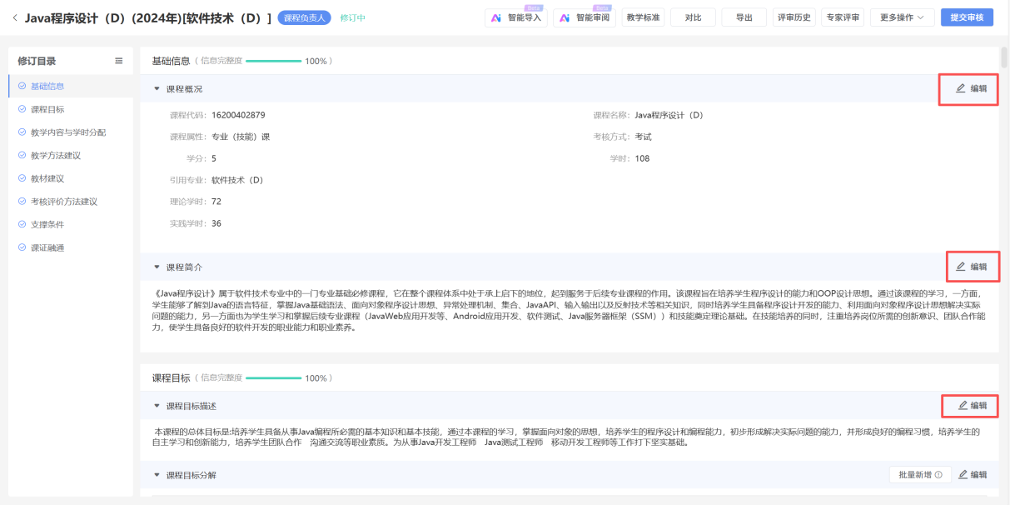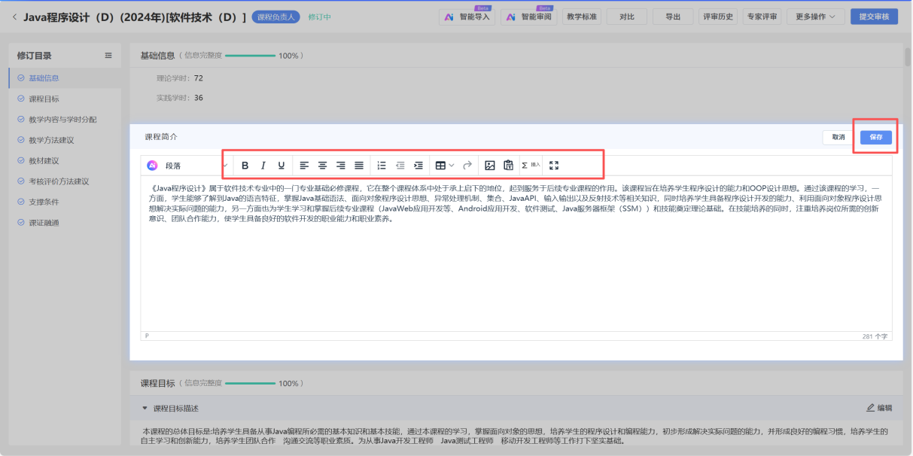
课程标准和人培修订方式相似，在每个富文本框右侧都会有编辑按钮，选择需要修订的板块，点击编辑即可对该板块内容进行编辑。支持小组件对于文本框的内容格式进行调整，同时支持world直接粘贴复制。
3.3课程目标的分解
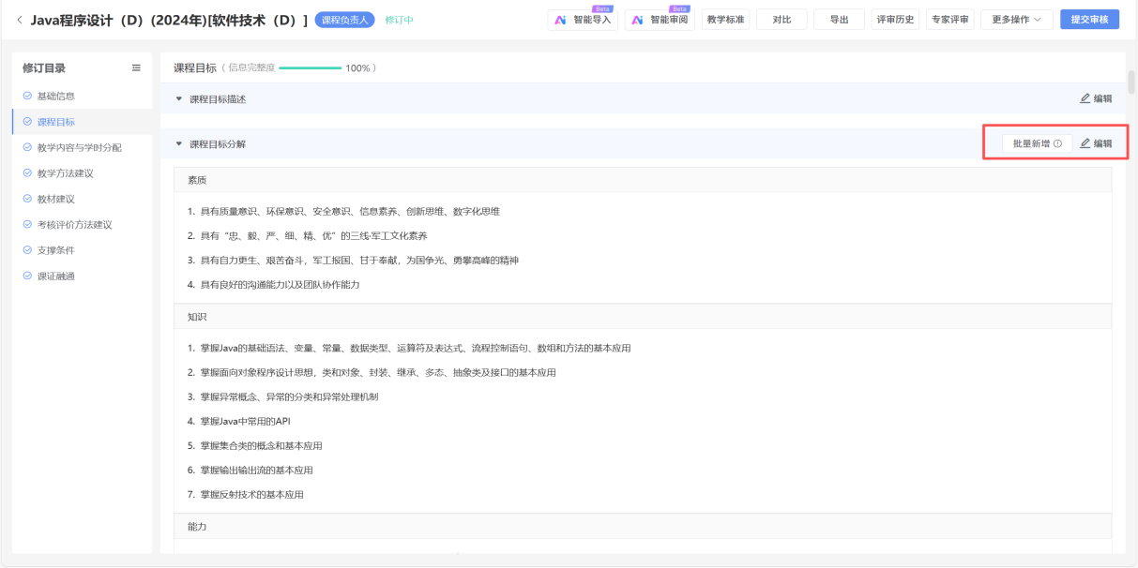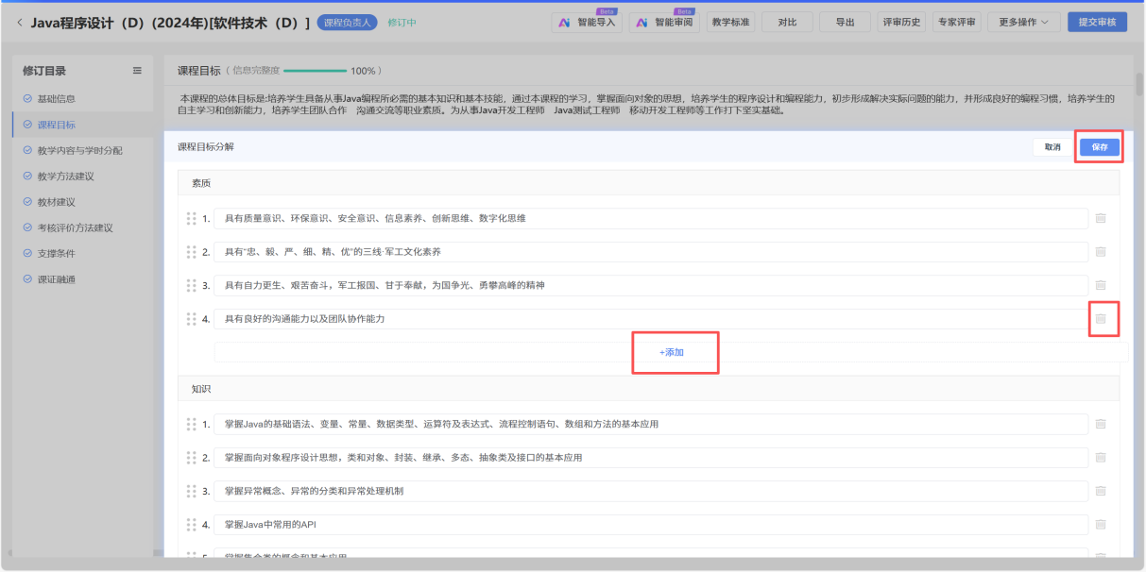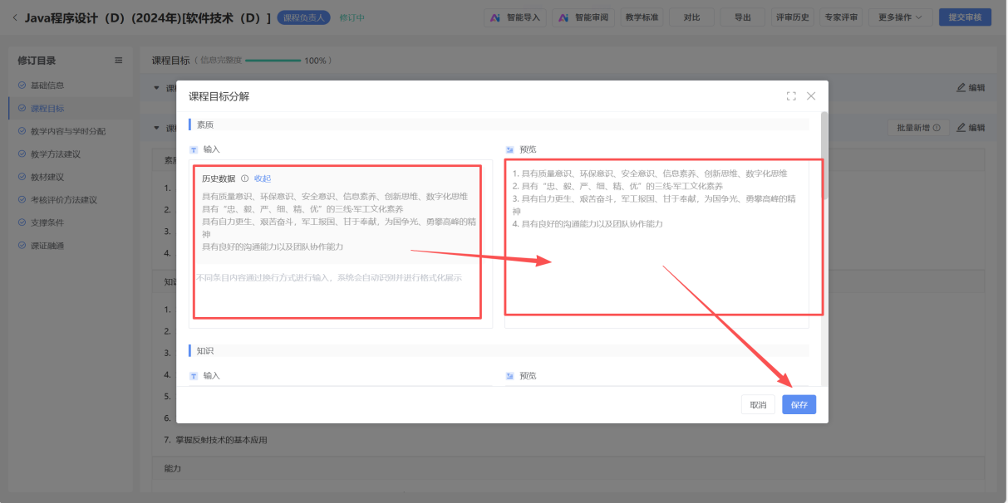
对于课程目标的分解，有两种方式，点击编辑可以逐条添加课程目标，点击批量新增可一次性多条添加目标，可查看右侧预览区进行批量填写。
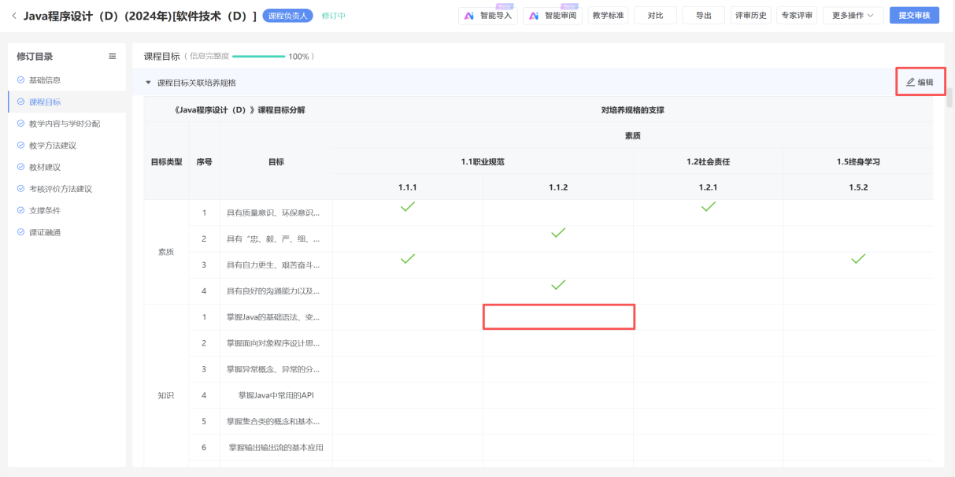
3.4课程目标关联培养规格
对于课程的目标与培养规格相互关联采用矩阵关联，点击方框勾选即可进行关系绑定。
3.5教学内容与学时分配（课程结构）
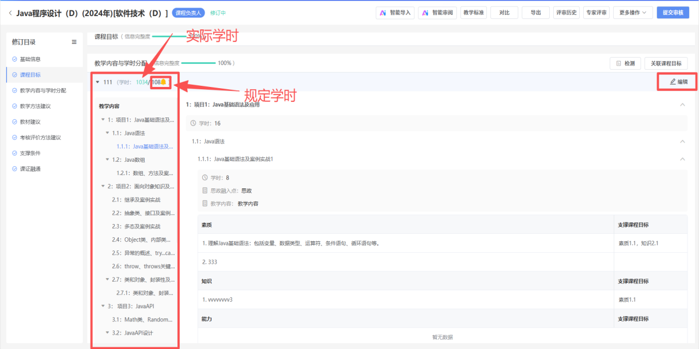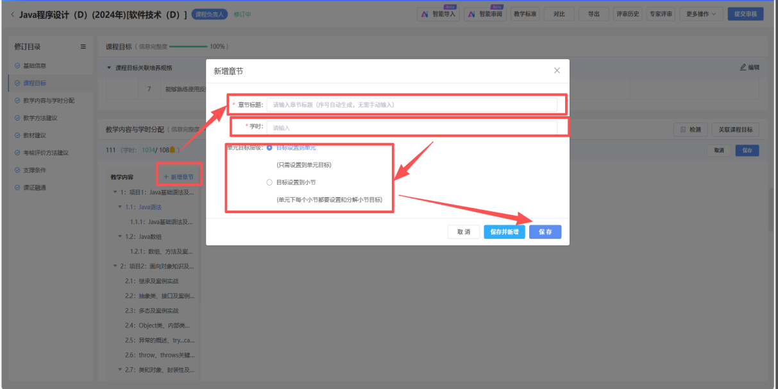
点击右上角按钮【编辑】后，再点击【新增章节】，依次输入章节标题，和每个章节的学时，和单元目标层级（若后续编写的教学目标是针对于单元的，则选择目标设置到单元，若教学目标是针对于单元下每个小节的，则选择目标到小节）。完成之后点击保存则退出当前页面，选择保存并新增可继续创建下一单元。
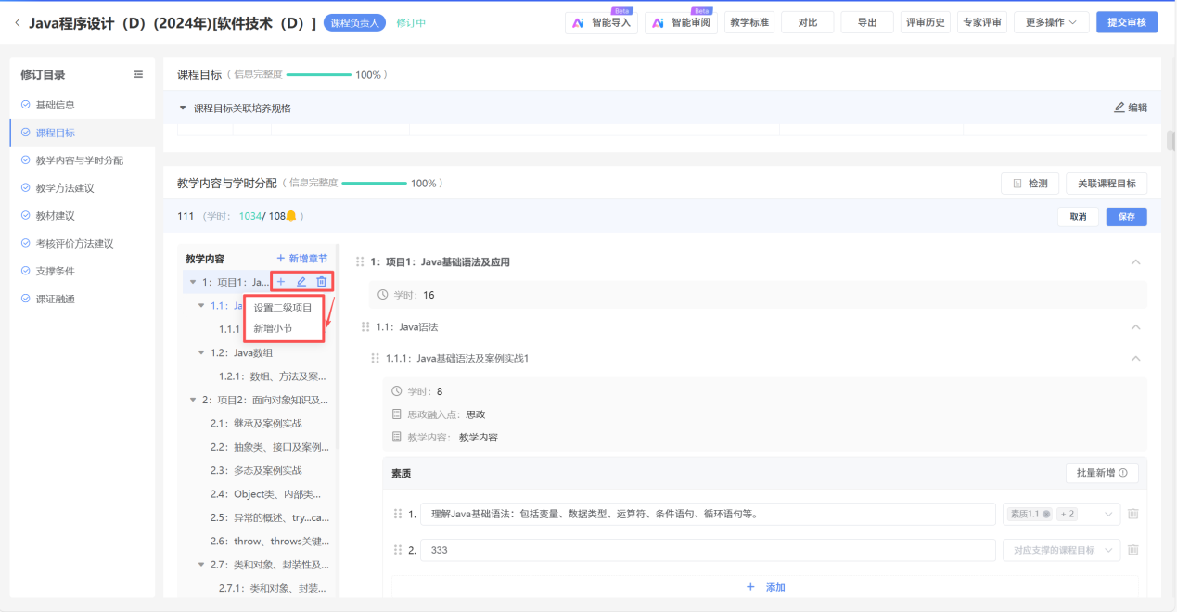
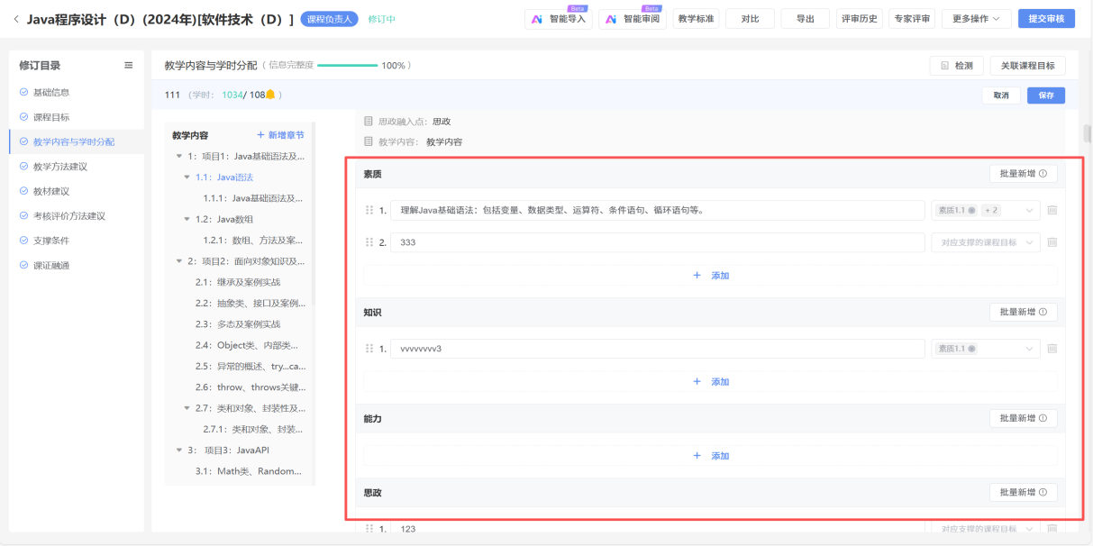
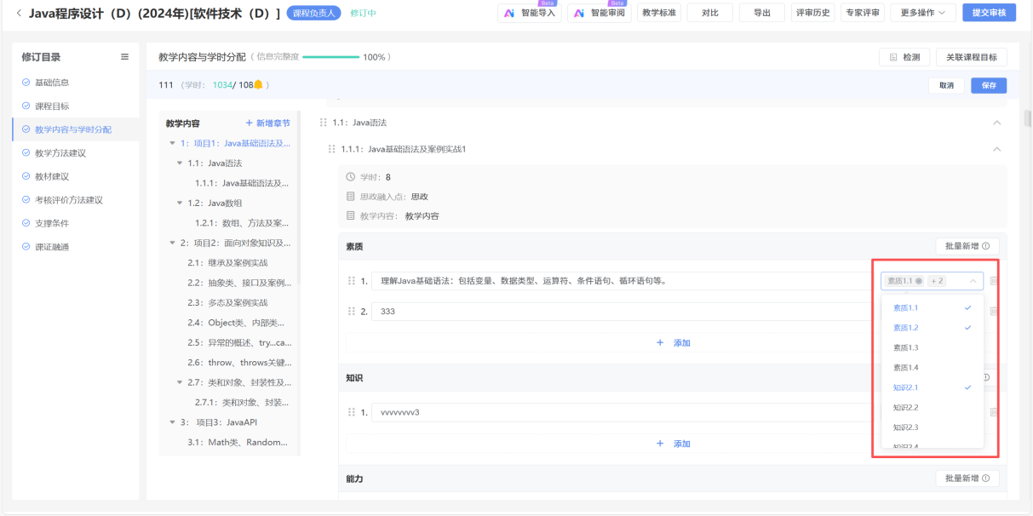
点击上一步创建的单元名称+,可以创建二级项目/新增小节（若章节内容需要划分3级则选择设置二级项目，否则直接选择小节即可。注意：最后必须是划分至小节）。点击中间🖊即可对刚才创建的单元名称进行修改，点击垃圾桶符号即可删除该单元内容。
点击右侧编辑，再点击批量新增即可对每个章节的三维目标内容进行编辑，同时也支持点击【添加】按钮逐条增加。同时点击右侧长方形框可对课程结构内容和课程目标进行相互绑定。
3.6Ai智能导入
点击Ai智能导入，上传world版本的课程标准，Ai会对进行结构的识别，对于未识别的文本框板块，可以手动选择对应的板块进行绑定，点击识别，再点击Ai智能导入即可。
3.7智能审阅
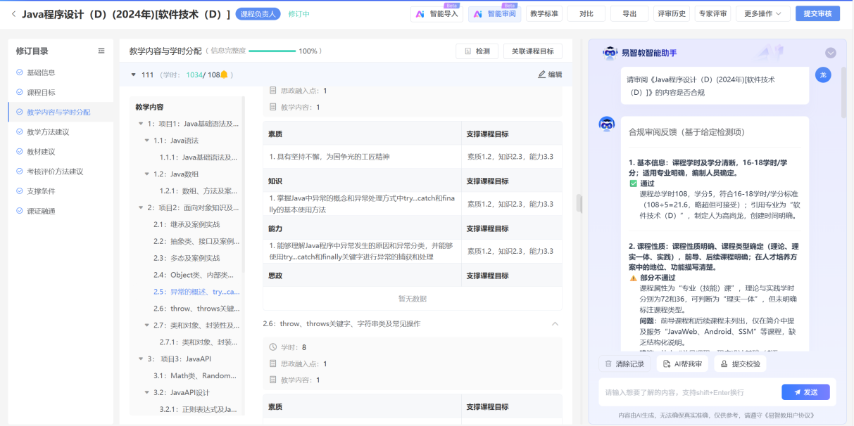
点击顶部【智能审阅】，可对课程标准的结构内容规范性进行检测。
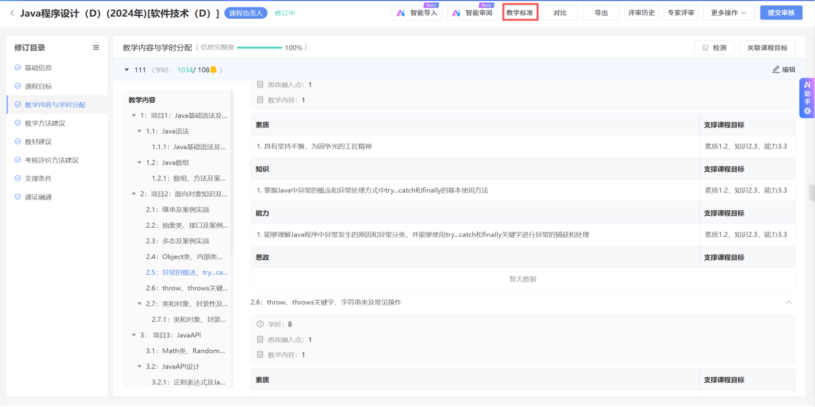
3.8教学标准

点击教学标准可直接跳转至该专业的国家教学标准，便于课程负责人基于国家要求修订课标。
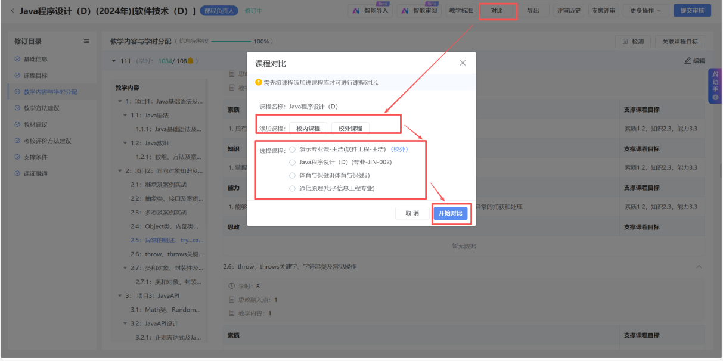
3.9对比

点击对比，选择需要对比的专业是校内还是校外，若是校内专业则选择需要对比的专业，点击确定。若是校外专业需要先将专业课添加进专业课方可进行对比。选择对比模式，有区别的部分会进行颜色的标记。
3.10专家评审
点击专家评审可线上将课程标准发送给专家进行评审，专家可通过打开发送至邮箱的链接进行课标的批注。
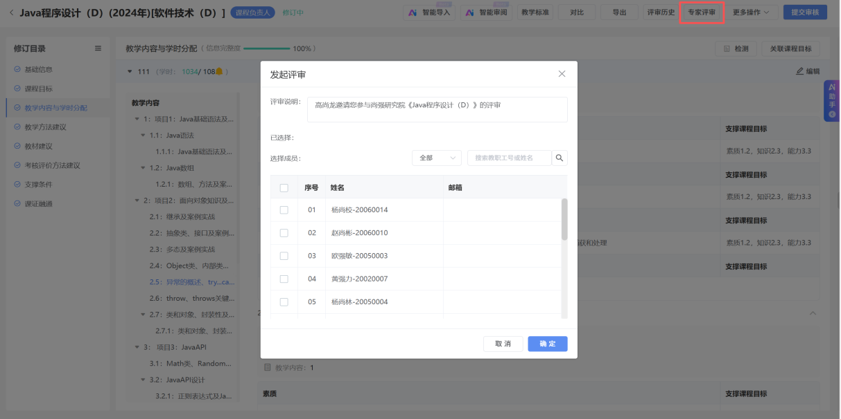
3.11其它功能
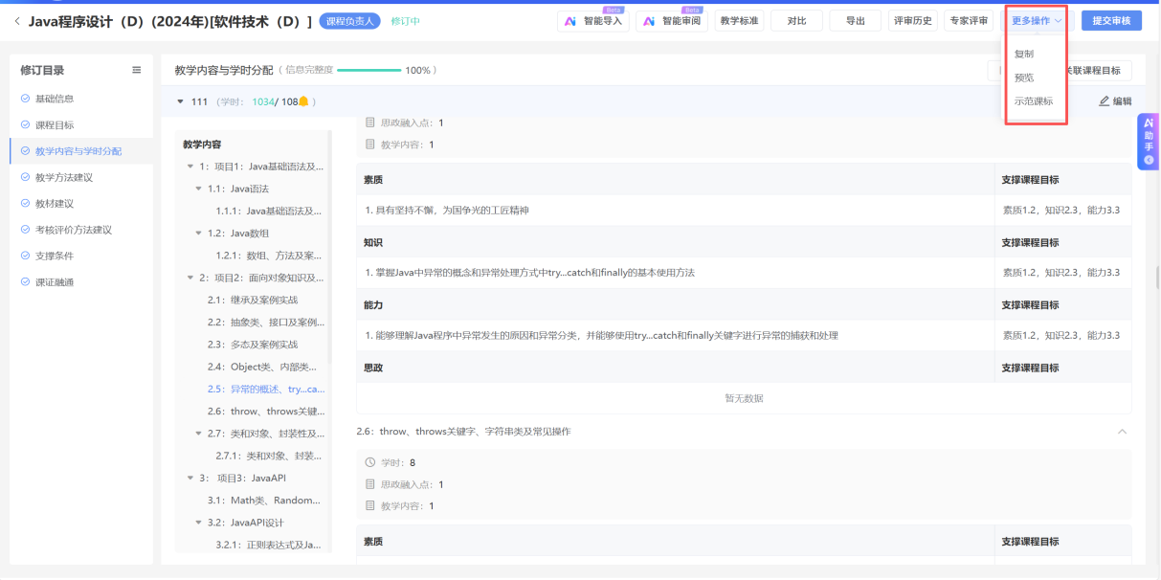
复制
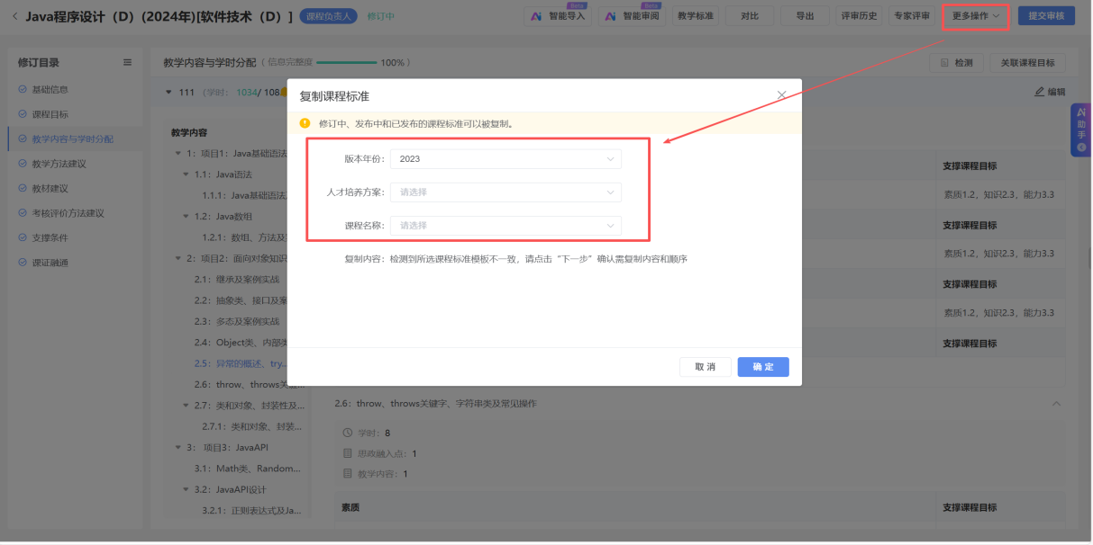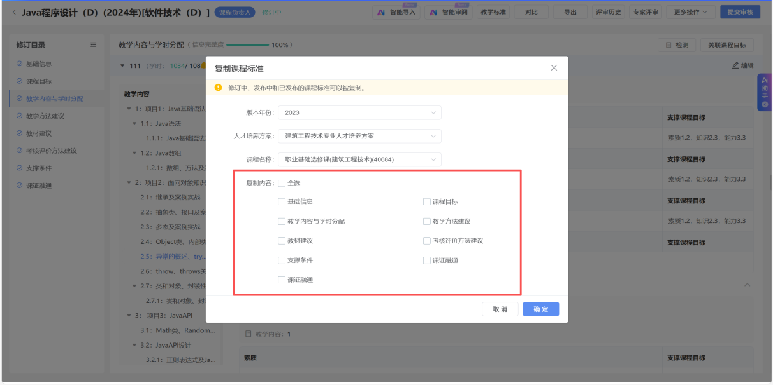
选择需要复制的任意年份任意课程，再选择需要复制的板块，即可将其它课标的内容全部复制到此课标。
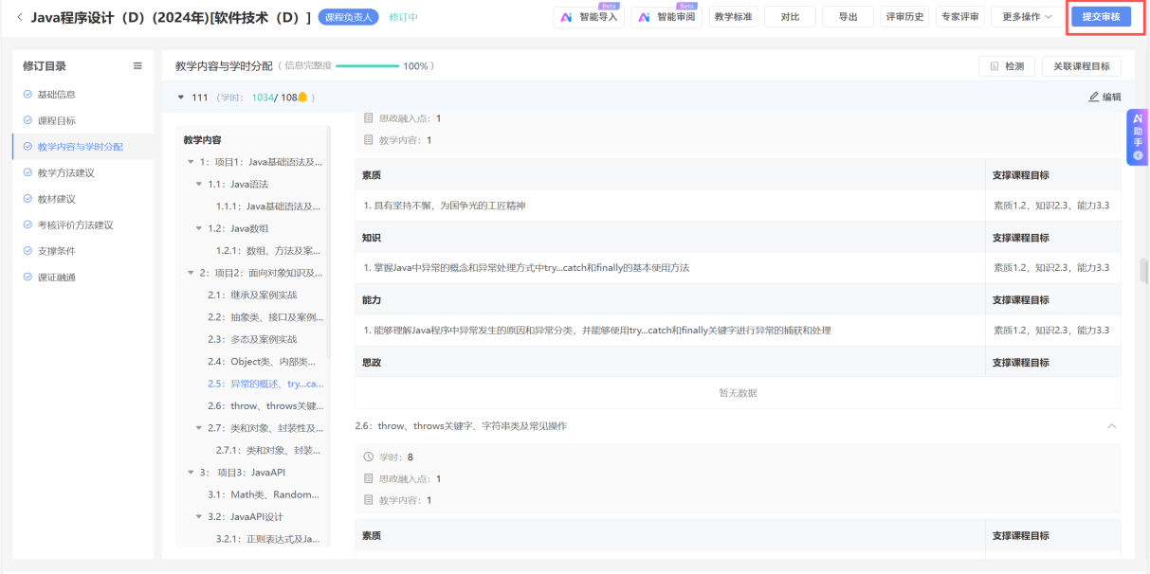
全部内容完善之后，点击蓝色按钮【提交审核】。

